**《寒江独钓-Windows内核安全编程》《Windows驱动开发技术详解》读书笔记**

# 0概述

作者：keenjin（金才）

时间：2017/9/5

计划阅读：**3**个月

截止日期：2017/12/5

# 1驱动原理简介

源自微软官方文档《Windows驱动程序入门》：<https://docs.microsoft.com/zh-cn/windows-hardware/drivers/gettingstarted/index>

## 1.1什么是驱动程序

### 1.1.1函数型驱动

应用程序与设备通信，通常由硬件厂商完成设计制作，如显卡、CPU主板等。但是，有一些是硬件统一规范的，由微软实现，如硬盘、键盘等

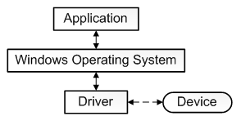

### 1.1.2过滤型驱动（筛选器驱动）

并不与设备通信，只作为堆栈分层，执行辅助处理前置过滤处理的作用，如磁盘过滤驱动、文件系统过滤驱动、网络过滤驱动等

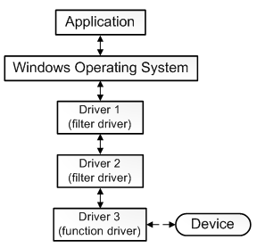

### 1.1.3软件驱动

与设备无关，它一般用于访问核心操作系统数据结构，且这些数据结构只能由内核模式下运行的代码访问，如读写MBR等

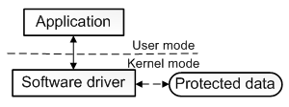

### 1.1.4总线驱动

设备并未直接连接到PCI总线，而是通过中转连接，如USB驱动

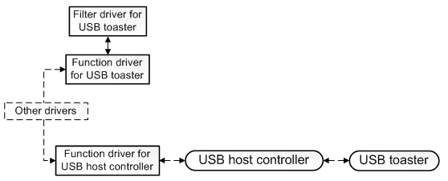

## 1.2是否需要编写驱动程序

是否需要编写，取决于微软是否已经支持。

### 1.2.1 USB类驱动程序

详情见：<https://msdn.microsoft.com/library/windows/hardware/ff538820>

|  |  |  |
| --- | --- | --- |
| **USB-IF类代码** | **设备安装程序类** | **Microsoft 提供的驱动程序和 INF** |
| **音频 (01h)** | **媒体**  {4d36e96c-e325-11ce-bfc1-08002be10318} | Usbaudio.sys  Wdma_usb.inf |
| **通信和 CDC 控件 (02h)** | **端口**  {4D36E978-E325-11CE-BFC1-08002BE10318} | Usbser.sys  Usbser.inf |
| **调制解调器**  {4D36E96D-E325-11CE-BFC1-08002BE10318}  注意  支持子类 02h (ACM) | Usbser.sys  自定义引用 mdmcpq.inf 的 INF |
| **Net**  {4d36e972-e325-11ce-bfc1-08002be10318}  注意  支持子类 0Eh (MBIM) | wmbclass.sys  Netwmbclass.inf |
| **HID（人体学接口设备） (03h)** | **HIDClass**  {745a17a0-74d3-11d0-b6fe-00a0c90f57da} | Hidclass.sys  Hidusb.sys  Input.inf |
| **物理设备 (05h)** |  | 建议的驱动程序：WinUSB (Winusb.sys) |
| **图像 (06h)** | **图像**  {6bdd1fc6-810f-11d0-bec7-08002be2092f} | Usbscan.sys  Sti.inf |
| **打印机 (07h)** | **USB**  注意  Usbprint.sys 在设备安装程序类下枚举打印机设备：Printer{4d36e979-e325-11ce-bfc1-08002be10318}。 | Usbprint.sys  Usbprint.inf |
| **大容量存储 (08h)** | **USB** | Usbstor.sys |
| **SCSIAdapter**  {4d36e97b-e325-11ce-bfc1-08002be10318} | 子类 (06) 和协议 (62)  Uaspstor.sys  Uaspstor.inf |
| **集线器 (09h)** | **USB**  {36fc9e60-c465-11cf-8056-444553540000} | Usbhub.sys  Usb.inf  Usbhub3.sys  Usbhub3.inf |
| **CDC 数据 (0Ah)** |  | 建议的驱动程序：WinUSB (Winusb.sys) |
| **智能卡 (0Bh)** | **SmartCardReader**  {50dd5230-ba8a-11d1-bf5d-0000f805f530} | Usbccid.sys（已过时）  WUDFUsbccidDriver.dll  WUDFUsbccidDriver.inf |
| **内容安全性 (0Dh)** |  | 建议的驱动程序：USB 通用父驱动程序 (Usbccgp.sys) |
| **视频 (0Eh)** | **图像**  {6bdd1fc6-810f-11d0-bec7-08002be2092f} | Usbvideo.sys  Usbvideo.inf |
| **个人医疗 (0Fh)** |  | 建议的驱动程序：[WinUSB (Winusb.sys)](https://msdn.microsoft.com/zh-cn/library/windows/hardware/ff540196) |
| **音频/视频设备 (10h)** |  |  |
| **诊断设备 (DCh)** |  | 建议的驱动程序：[WinUSB (Winusb.sys)](https://msdn.microsoft.com/zh-cn/library/windows/hardware/ff540196) |
| **无线控制器 (E0h)**  **注意  支持子类 01h 和协议 01h** | **蓝牙**  {e0cbf06c-cd8b-4647-bb8a-263b43f0f974} | Bthusb.sys  Bth.inf |
| **其他 (EFh)** | **Net**  {4d36e972-e325-11ce-bfc1-08002be10318}  注意  支持子类 04h 和协议 01h | Rndismp.sys  Rndismp.inf |
| **应用程序特定 (FEh)** |  | 建议的驱动程序：[WinUSB (Winusb.sys)](https://msdn.microsoft.com/zh-cn/library/windows/hardware/ff540196) |
| **供应商特定 (FFh)** |  | 建议的驱动程序：[WinUSB (Winusb.sys)](https://msdn.microsoft.com/zh-cn/library/windows/hardware/ff540196) |

### 1.2.2其他内置驱动程序

|  |  |
| --- | --- |
| **设备技术和驱动程序** | **内置驱动程序** |
| **ACPI：ACPI 驱动程序** | Acpi.sys |
| **音频：Microsoft 音频类驱动程序** | PortCls.sys |
| **总线：本机 SD 总线驱动程序、本机 SD 存储类驱动程序和存储微型端口驱动程序** | sdbus.sys、sffdisk.sys、sffp_sd.sys |
| **HID：HID I2C 驱动程序** | HIDI2C.sys |
| **HID：传统游戏端口驱动程序** | HidGame.sys、Gameenum.sys |
| **HID：传统键盘类驱动程序** | Kbdclass.sys |
| **HID：传统鼠标类驱动程序** | Mouclass.sys |
| **HID：PS/2 (i8042prt) 驱动程序** | I8042prt.sys |
| **映像：设备的 Web 服务 (WSD) 扫描类驱动程序** | WSDScan.sys |
| **打印：Microsoft 绘图仪驱动程序** | Msplot |
| **打印：Microsoft PostScript 打印机驱动程序** | Pscript |
| **打印：Microsoft 通用打印机驱动程序** | Unidrv |
| **打印：Microsoft 第 4 版打印机驱动程序** |  |
| **打印：Microsoft XPS 打印机驱动程序** | XPSDrv |
| **传感器：传感器 HID 类驱动程序** | SensorsHIDClassDriver.dll |
| **触摸：Windows 指针设备驱动程序** |  |
| **WPD：媒体传输协议类驱动程序** | WpdMtpDr.dll、WpdMtp.dll、WpdMtpUs.dll、WpdConns.dll 和 WpdUsb.sys |

## 1.3选择驱动程序模型

### 1.3.1驱动模型

#### 1.3.1.1 UMDF驱动模型

**基于COM思想，运行于用户模式的基于WDF驱动框架的驱动程序。**

* 文件名为*.dll
* 基于COM思想，引入接口机制
* 运行在RING3的驱动，稳定性高，驱动崩溃不会导致bugcheck（蓝屏）
* 在受限的用户身份下运行，不是受信任的系统内核模块
* 可以使用Win32 API
* 驱动程序不需要强制签名
* 直接单机调试

#### 1.3.1.2 KMDF驱动模型

**基于WDF驱动框架的内核层驱动**

* 文件名为*.sys
* 运行在RING0的驱动，异常会破坏系统进程地址空间
* 不能使用Win32 API
* 使用双击调试

#### 1.3.1.3 WDM驱动模型

**有即插即用功能框架的NT式驱动，分层设计的概念**

#### 1.3.1.4 NT式驱动

**纯粹的Windows原生态驱动**

### 1.3.2不同类别的驱动程序模型选择

#### 1.3.2.1为设备筛选器驱动程序选择驱动程序模型

以下链接详细罗列了设备驱动程序不同类型：

<https://msdn.microsoft.com/library/windows/hardware/ff557557>

选择依据：

1. 特定技术文档中有介绍，则使用介绍的模型
2. 没有介绍，则通过以下顺序考虑：

* UMDF
* KMDF
* WDM
* NT

#### 1.3.2.2为软件驱动程序选择驱动程序模型

* 内核模式Windows NT模型
* KMDF

#### 1.3.2.3为文件系统筛选器驱动程序选择驱动程序模型

#### 1.3.2.4为文件系统驱动程序选择驱动程序模型

这里（3）和（4）需要参考特定的微型驱动程序模型

# 2内核上机指导

## 2.1下载和使用WDK

### 2.1.1下载安装WDK

下载地址：<https://developer.microsoft.com/en-us/windows/hardware/windows-driver-kit>

WDK 7600版本，目前测试Win10已经安装不上了。WDK10版本，集成在VisualStudio2015中，我的机器是Win10 14393版本，因此下载**VisualStudio2015 + WDK10_15063+SDK10_15063**组件，来编写驱动代码。

**注意：**

1. SDK10和WDK10由于上述下载地址国内很难连接上，因此使用了公司的香港网络。安装包保存在“**H:\专业软件包\编程工具\微软资源\WDK\**”
2. WDK10开发的驱动，只能应用于Win7及其以上版本，XP不支持。
3. WDK10需要配合SDK10一起，否则使用VS2015开发的时候，会出现编译错误。先安装SDK10，再安装WDK10
4. 如果WDK10和SDK10的版本号不匹配，也会出现一堆问题

### 2.1.2编写第一个C文件

这里为了管理方便以及保存可用代码，用**Git**来管理，建立Git学习章节。

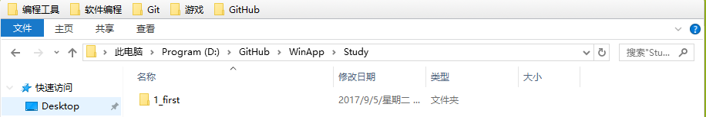

开发使用VS2015，因为WDK已经集成在IDE里面，可以方便使用VS2015直接建立工程开发编译，如下：

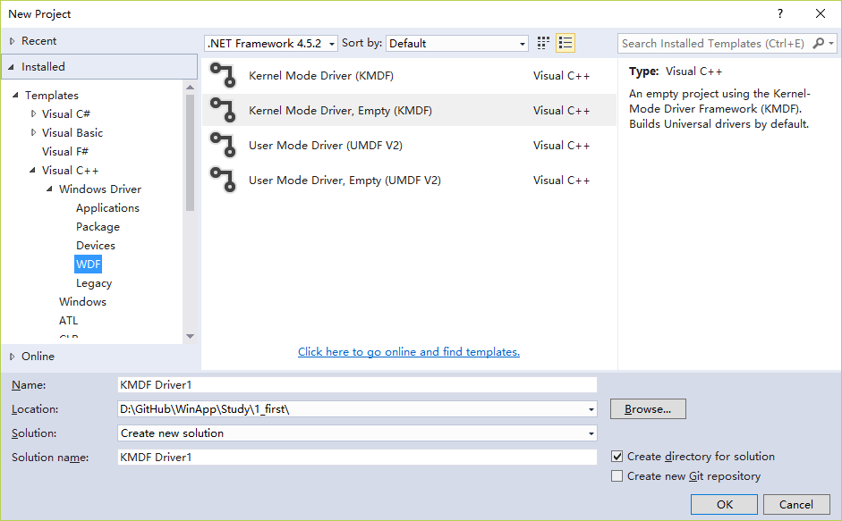

编写的第一个程序如下：

|  |
| --- |
| **First.c** |
| #include <ntddk.h>  void DriverUnload(PDRIVER_OBJECT driver)  {  UNREFERENCED_PARAMETER(driver);  DbgPrint("Enter First.sys DriverUnload\r\n");  }  NTSTATUS DriverEntry(PDRIVER_OBJECT driver, PUNICODE_STRING reg_path)  {  UNREFERENCED_PARAMETER(reg_path);  DbgPrint("Enter First.sys DriverEntry\r\n");  driver->DriverUnload = DriverUnload;  return STATUS_SUCCESS;  } |

原理说明：

1. DriverEntry是每个内核模块的入口，在加载这个模块时由System进程调用一次
2. 设置了DriverUnload，则内核模块可以被动态卸载；不设置的话，一旦系统开机启动加载之后，是不会被卸载的
3. VS2015默认安全等级编译选项为LEVEL4，未使用的参数会报错，所以这里增加了UNREFERENCED_PARAMETER宏
4. 工程属性——>驱动设置——>通用，设置Target OS Version和Target Platform，我这里分别选择Windows7，Destop

## 2.2双机调试环境

本节参考博客：<http://lib.csdn.net/article/dotnet/41373>

这里以KMDF更复杂的驱动程序为例，看如何部署双击调试环境。

运行调试器的称为“主机计算机”，运行驱动程序的称为“目标计算机”。这里环境部署的计算机为虚拟机，使用的虚拟机是Oracle VM VirtualBox 5.1.22

### 2.2.1联通主计算机和目标计算机

**（1）关闭目标计算机防火墙**

控制面板 ——> 系统和安全 ——> Windows防火墙

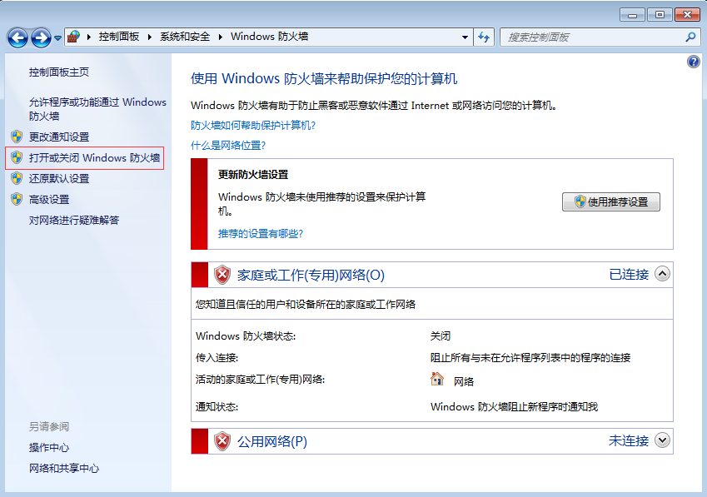

**（2）查看目标计算机名**

右键计算机 – 属性，即可查看

**（3）主计算机PING一下目标计算机**

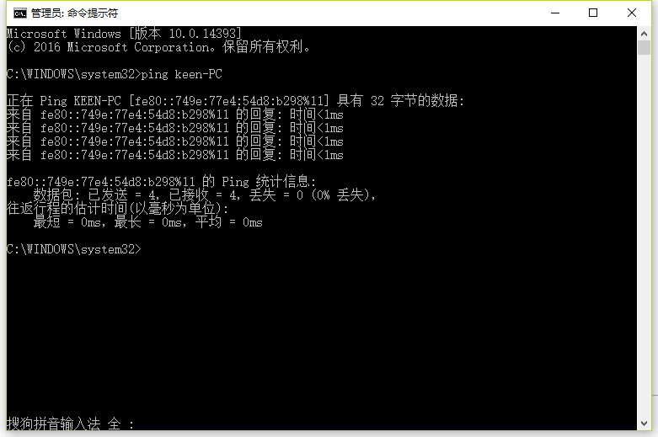

那么这就确认连接ok。如果连接不上，需要让虚拟机网络为桥接模式。

### 2.2.2目标计算机允许内核调试

**目标计算机用系统管理员权限打开CMD，输入下述命令：**

|  |
| --- |
| C:\> bcdedit /bootdebug ON  C:\> bcdedit /set {default} DEBUG YES  C:\> bcdedit /set TESTSIGNING ON  C:\> bcdedit /debug ON |

重启电脑生效

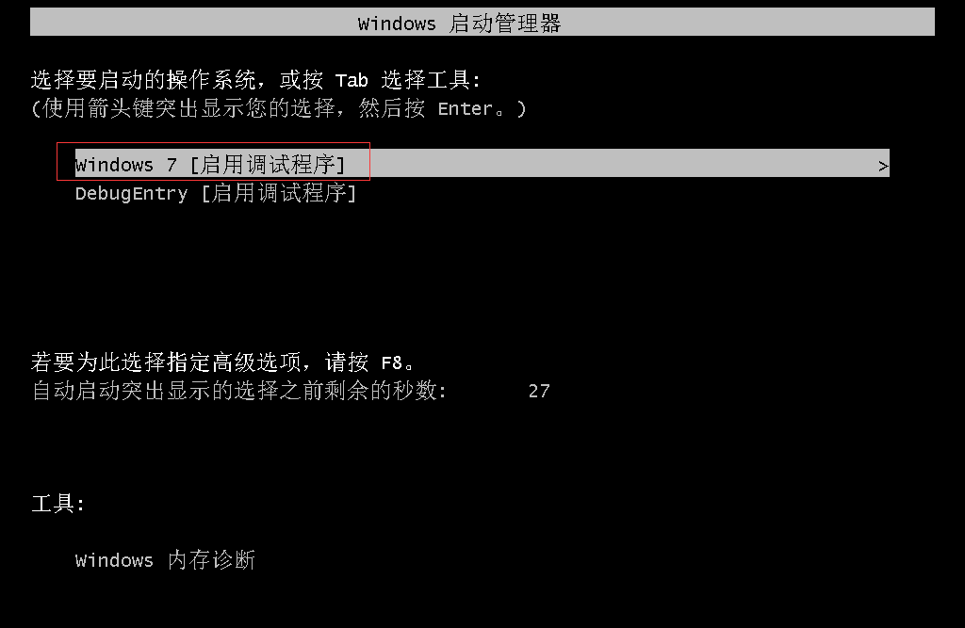

### 2.2.3目标计算机串口设置

由于Win7 VBox中不支持网络接口调试，因此采用串口进行调试。

（1）关闭虚拟机中的操作系统（注意必须是关机，不能只是快速休眠），打开虚拟机设置窗口：

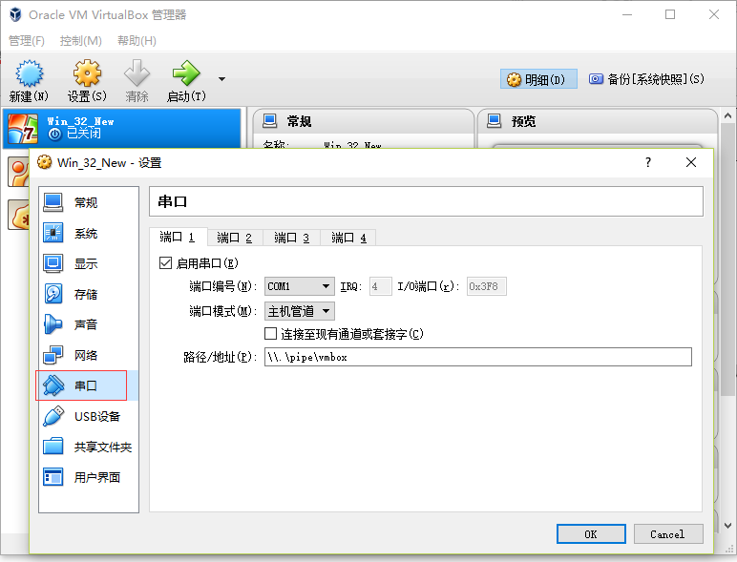

采用管道方式的串口通信。管道路径地址格式：\\.\pipe\{名字}，这里我将管道命名为vmbox

（2）目标计算机设置串口调试

在目标计算机上，通过系统管理员权限打开CMD，输入以下命令：

|  |
| --- |
| C:\> bcdedit /debug on  C:\> bcdedit /dbgsettings serial debugport:1 baudrate:115200 |

其中，debugport:1表示使用的是COM1，波特率最典型的就是115200。

重启计算机生效。重启后，用系统管理员权限打开CMD，输入以下命令查看设置是否成功：

|  |
| --- |
| C:\> bcdedit /dbgsettings |

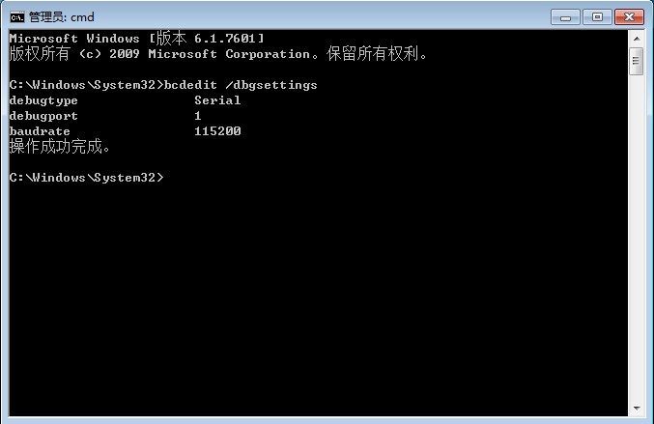

### 2.2.4主机使用Windbg调试

（1）在主计算机打开CMD，进入Windbg文件夹，输入以下命令启动Windbg：

|  |
| --- |
| C:\>cd C:\Program Files\Windows Kits\10\Debuggers\x86  C:\> windbg -k com:pipe,port=\\.\pipe\vmbox,resets=0,reconnect |

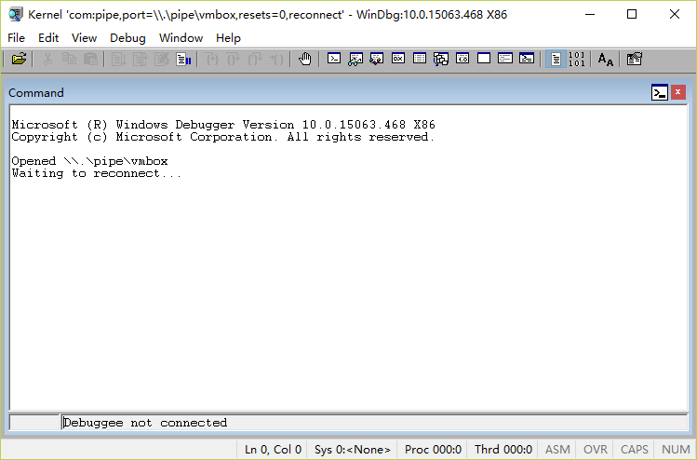

Windbg此时处于等待状态

（2）重启虚拟机中的操作系统，之后Windbg将连接上该系统

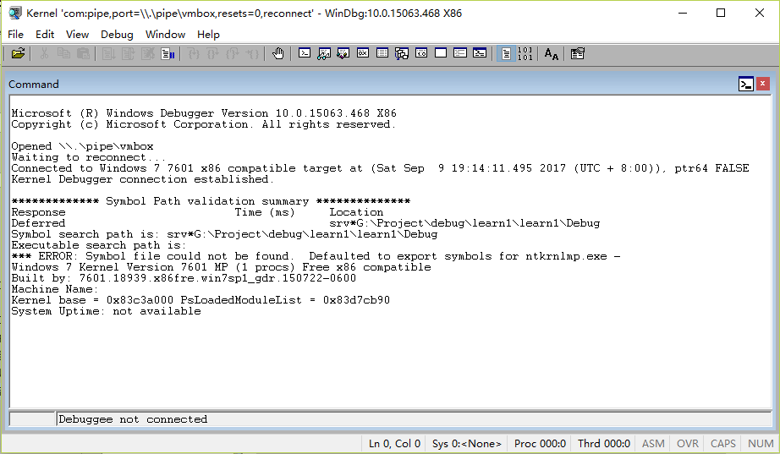

按下Ctrl+Break，可以断下，此时目标计算机将处于卡死状态。

（3）Windbg符号pdb设置

为了在调试的时候，方便windbg导出有用的信息，通常需要加载微软的各个模块的pdb，设置如下：

File——> Symbol File Path

|  |
| --- |
| srv*G:/Symbols*http://msdl.microsoft.com/download/symbols |

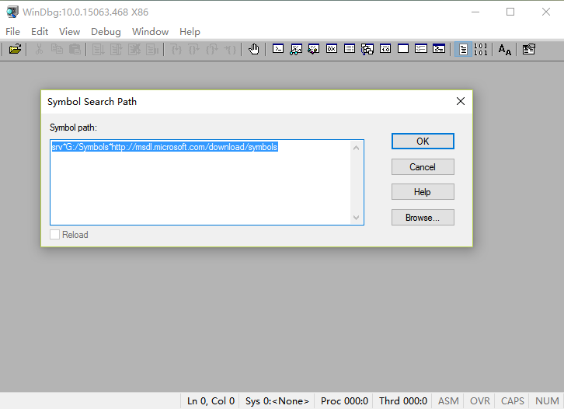

### 2.2.5主机使用VS2015调试

**首先说明一下：我使用此方法失败，可能是机器的原因，死活都无法搭建成功**

（1）目标计算机设置为WDKRemoteUser

从主计算机的WDK10中，找到符合目标平台（X86或者X64）的WDKRemoteUser程序，本机位置如下：

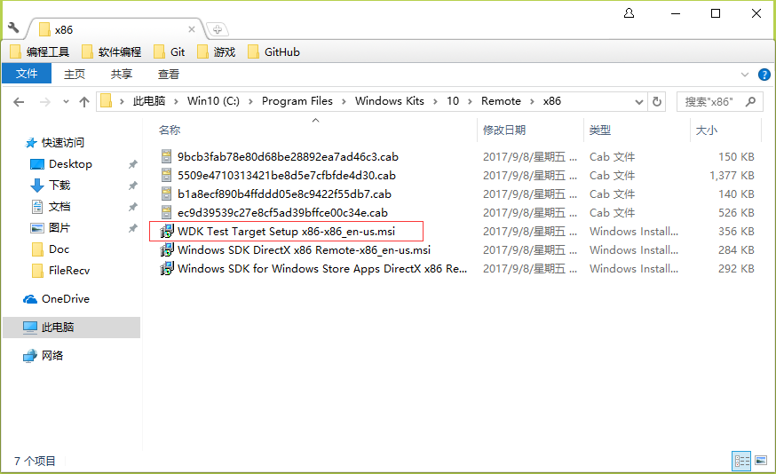

复制到目标计算机中，并且安装

（2）主计算机中设置VS2015调试设备

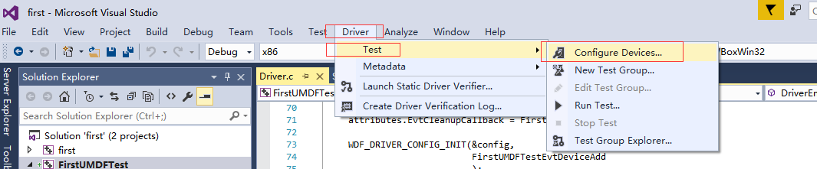

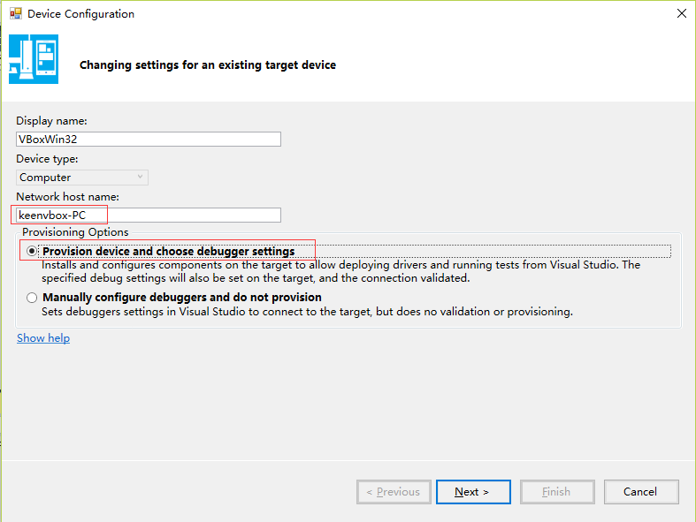

注意，这一步我之前死活都不成功，原因是我的主机的计算机名跟目标计算机名重复了，都是keen-PC，所以会失败。这里确保一下两个的名字不一样，我这里修改了目标计算机名为keenvbox-PC。

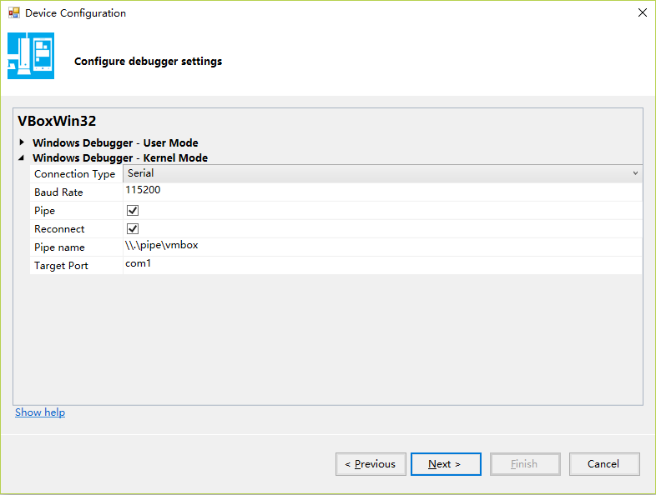

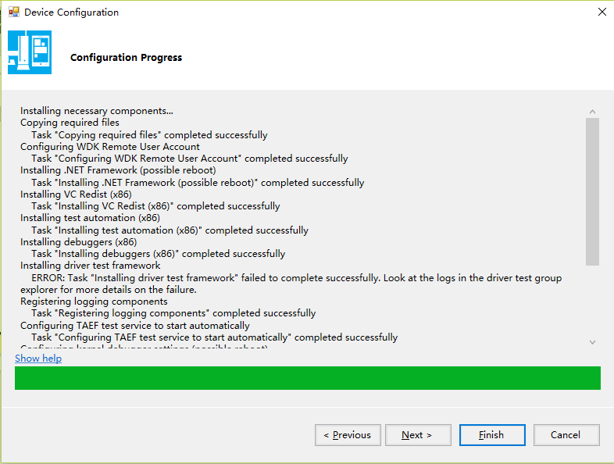

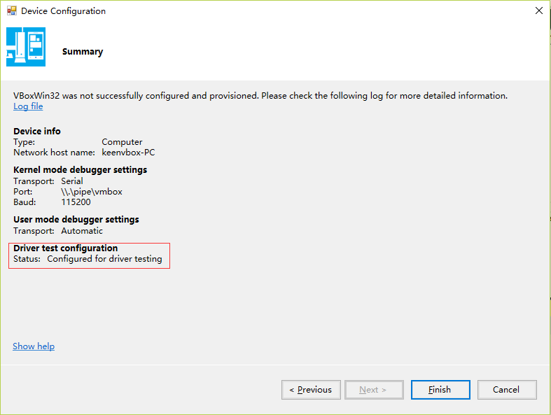

（3）安装完成后，目标计算机会经过几轮重启，切换成WDKRemoteUser

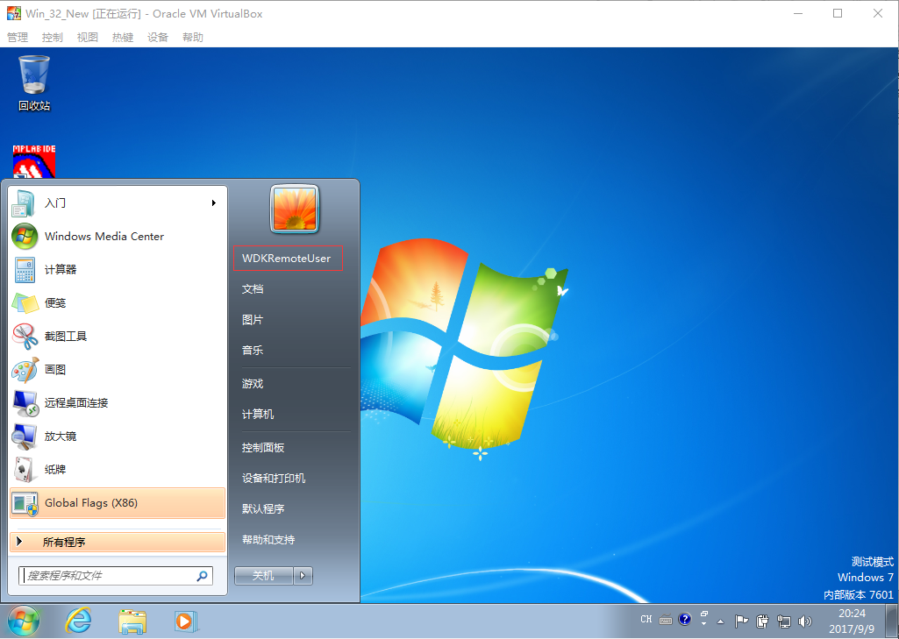

（4）在VS2015里面，开始调试

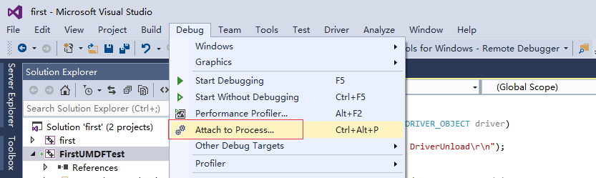

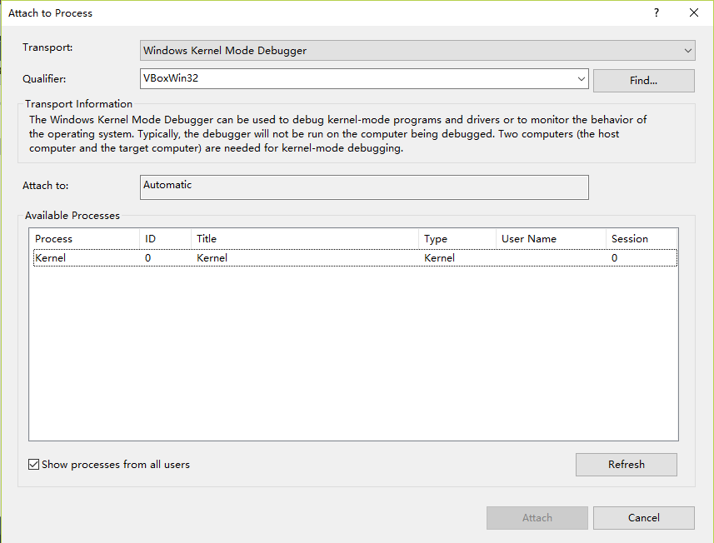

选用内核调试，并附加到刚刚建立的虚拟调试设备VBoxWin32上，选中需要调试的进程，即可开始调试。

（5）主机使用VS2015调试 – 网络方式

尽管虚拟机无法设置网络调试给windbg使用，但是却可以直接供vs2015使用网络接口方式调试。所有的步骤，均同2.2.4，唯一不同的，就是在VS2015增加驱动设备时，设置的连接方式是网络方式：

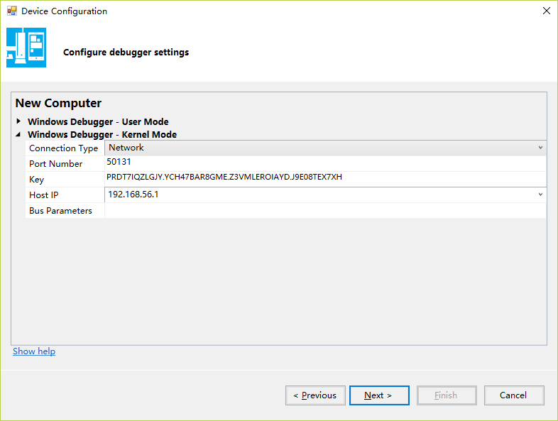

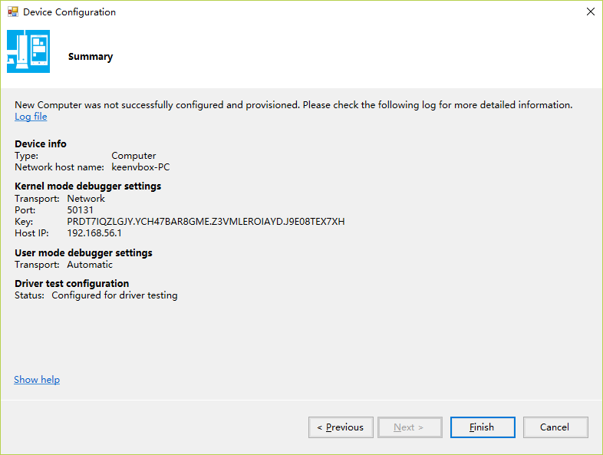

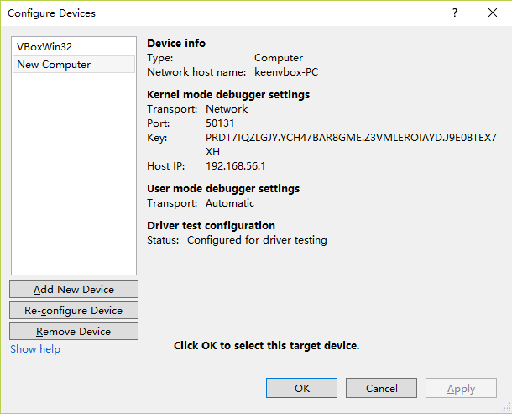

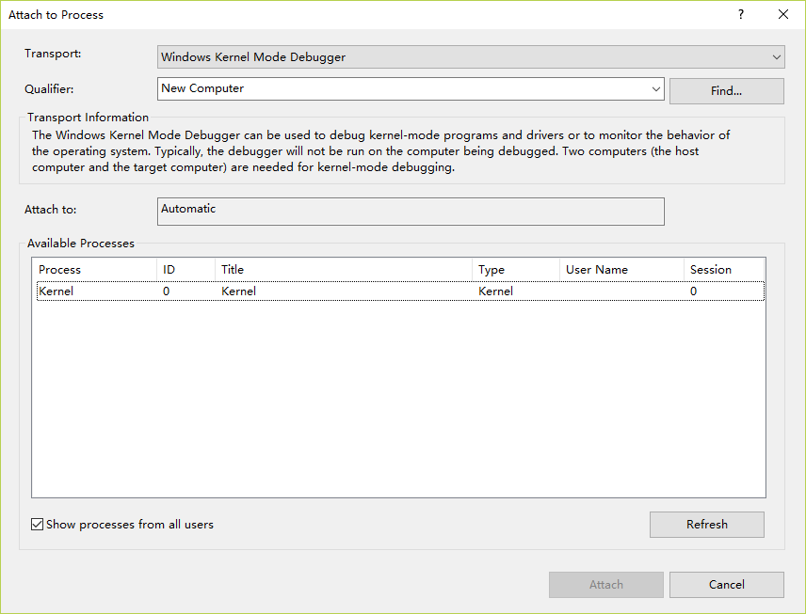（6）Driver Test Group Explorer

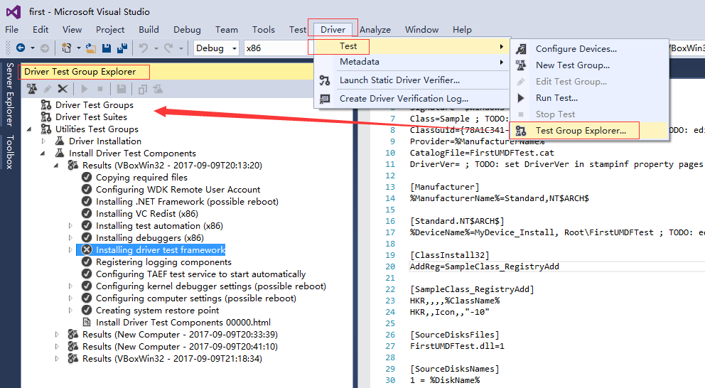

出现任何错误，都可以使用它进行查看

## 2.3驱动安装与卸载

### 2.3.1 VS2015直接部署

由于我失败案例，这里就不展开了。正常情况下，使用工程属性里面的Deploy可以直接部署。

### 2.3.2使用工具srvinstw.exe安装驱动

前面已经编写制作了第一个驱动程序First.sys，这里使用srvinstw.exe安装工具，将其安装到虚拟机中，工具存放位置：

|  |
| --- |
| H:\专业软件包\编程工具\srvinstw\srvinstw.exe  D:\Program Files\SysinternalsSuite\Dbgview.exe |

1. 拷贝first.sys、first.inf、srvinstw.exe、dbgview.exe到虚拟机
2. 打开srvinstw.exe，开始安装驱动程序

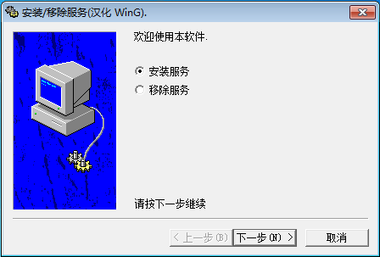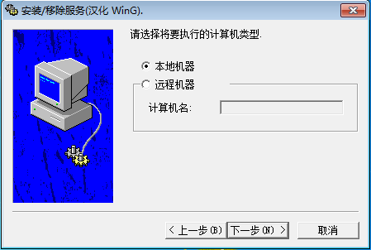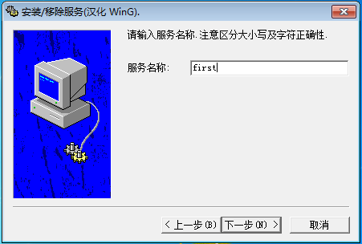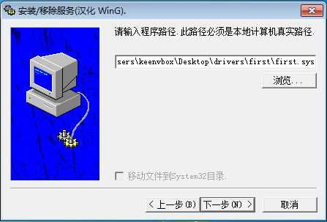 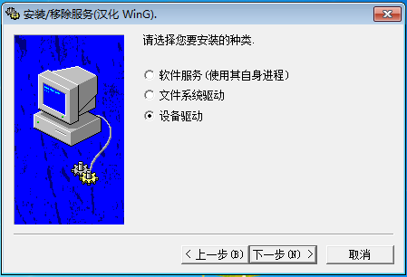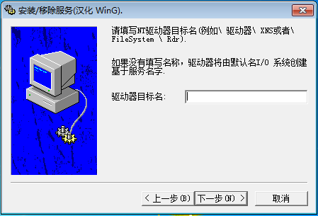 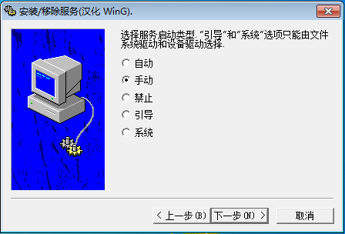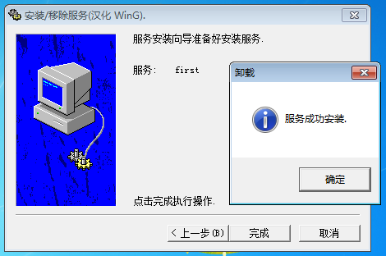

注意：

* 这里我测试通过的只有本机计算机安装，即把srvinstw.exe拷贝到虚拟机，在虚拟机里面运行srvinstw.exe，然后安装驱动程序。远程计算机这个，我测试没通过。
* 服务名称，不一定要与文件名相同，也可以不同。
* 程序路径，这里使用“浏览”按钮只能选择exe，因此我们直接输入路径。
* 安装的种类，选择设备驱动
* NT驱动器目标名，不需要输入任何内容
* 选择启动类型为“手动”，可以方便手动进行启动和停止。

1. 使用Dbgview查看输出信息

代码里面调用DbgPrint，这个信息可以用DbgView.exe捕捉到。

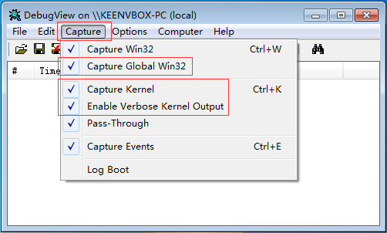

1. 启动/停止服务，查看输出日志

输入以下命令：

|  |
| --- |
| C:\> net start first  C:\> net stop first |

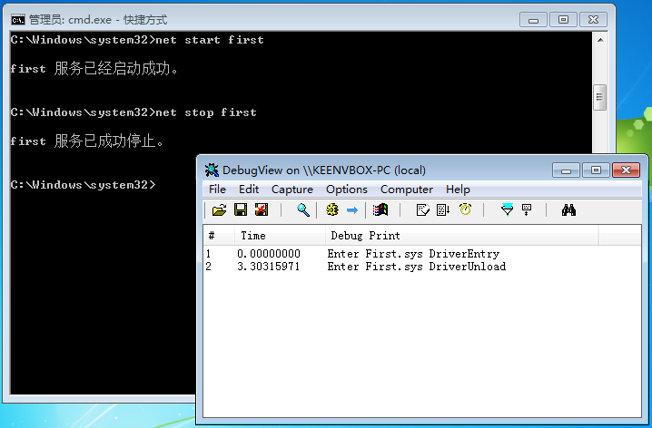

### 2.3.3驱动卸载

使用srvinstw.exe可以安装驱动，但是在Win7下，无法卸载我们安装的驱动。可以使用如下命令行卸载：

|  |
| --- |
| C:\> sc delete first |

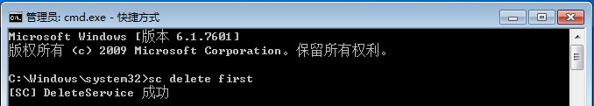

## 2.4 Windbg调试实战

### 2.4.1 Windbg符号设置

前面有讲过设置符号表，设置的是微软的符号表，这里增加我们自己程序的符号表和源码，方便我们定位程序的执行。

|  |
| --- |
| 符号表：  srv*G:/Symbols*http://msdl.microsoft.com/download/symbols;srv*D:\GitHub\WinApp\Study |
| 源码路径：  D:\GitHub\WinApp\Study |

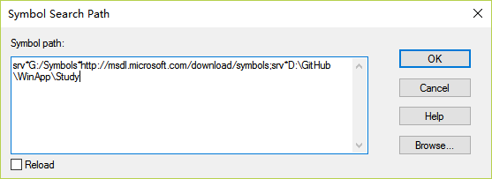

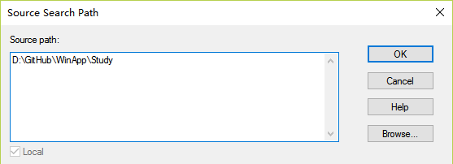

### 2.4.2驱动入口断点技巧

设置int 3断点，可以让驱动启动的时候，断下来

|  |
| --- |
| #if DBG  _asm int 3  #endif // DBG |

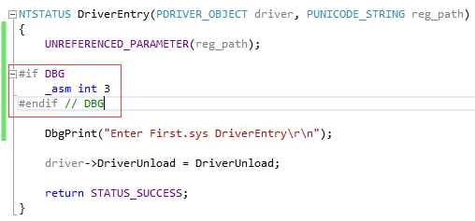

### 2.4.3开始调试

只要让Windbg与虚拟机处于连接状态，那么这个时候，驱动随时都可以更替。用cmd的net start first命令，启动服务，这个时候，会走到DriverEntry入口，遇到int 3中断指令，windbg会断下来，且由于设置了源码，也会自动跳转到源码位置，如下图：

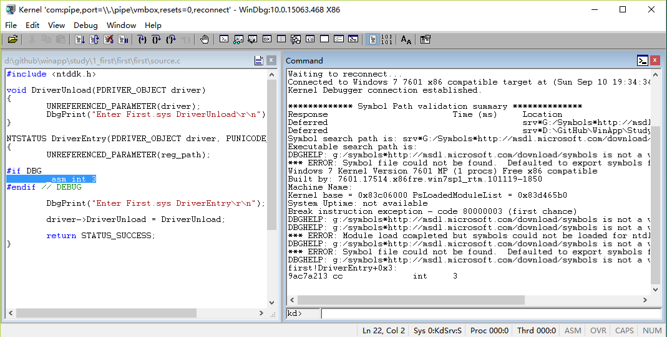

## 2.5总结

部署的一些问题，总结如下：

|  |
| --- |
| D:\GitHub\WinApp\Doc\寒江独钓-windows内核安全编程\内核上级指导总结.mmap |

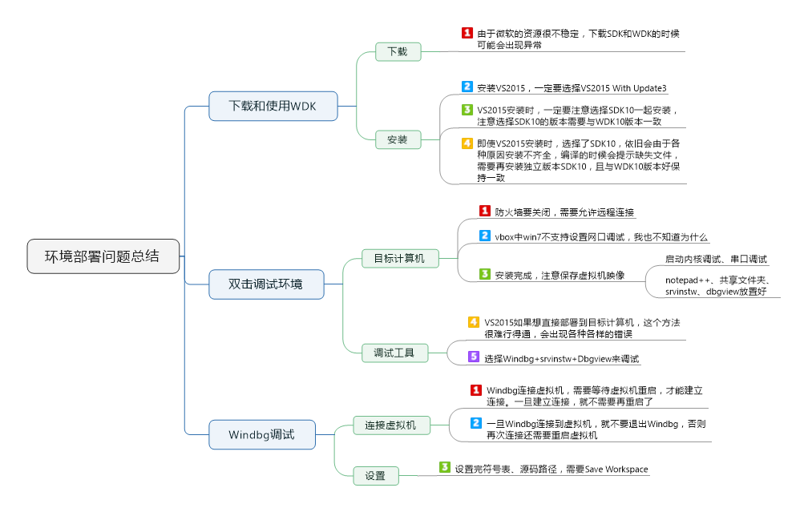

# 3内核编程环境及其特殊性

## 3.1内核编程环境

### 3.1.1 Windows系统架构



除了特殊的System进程之外（运行在内核模式），以上列出的进程*.exe，都运行在用户模式，可以看到很多系统的进程，比如会话管理器smss.exe，也是运行在用户模式。

设备及文件系统驱动程序，如图所示，它只能调用内核和直接硬件抽象层的接口，不能使用Windows API（Windows子系统DLL中的接口）。

### 3.1.2隔离空间

（1）32位系统，内核空间是高2GB，用户空间是低2GB。

（2）内核空间，一部分用来给操作系统内核使用，一部分就是给我们的各种驱动程序使用。

（3）用户程序只能使用用户空间，如果想要使用内核空间，需要通过sysenter指令，调用内核空间内容。通常sysenter指令封装在内核提供给R3层使用的接口中

（4）用户空间，可以虚拟出很多应用程序，比如smss.exe、explorer.exe等，他们各自保存一套寄存器，相互独立。内核空间却是只有一份，为所有用户程序共有

（5）内核代码并不一定一直运行于内核空间。如果被应用程序通过接口调用，内核代码也会运行于用户空间。这里就说明一个问题，内核函数具有良好的可重入性。DriverEnter一定是由System进程调用，一定运行于内核空间。

### 3.1.3微内核与单一内核

微内核的概念和单一内核的概念是相互对立的。

**单一内核**：将系统的主要核心组件全部在内核实现。例如：内存管理器、进程管理器、IO管理器等。Linux操作系统就是典型例子。

**微内核**：操作系统的主要组件（例如：内存管理器、进程管理器、IO管理器）各自都运行在独自进程中，除了少量的例如CPU线程切换、中断等，在内核中完成。

Windows NT设计之初，曾考虑设计成一个纯粹的微内核操作系统，Windows的所有程序，全部依赖Win32核心子系统的三大模块：Kernel32.dll、User32.dll（负责窗口消息的分发处理）、Gdi32.dll（负责窗口的图形操作）。以前，User32.dll和Gdi32.dll是放在用户模式下实现的，Windows NT4.0之后，这俩实现放到了Win32k.sys，同时用户模式下留一个空壳的调用转发，这么做是为了提高绘制图形的效率。

但是总的来说，Windows设计中，真正的内核部分，只处理线程调度、中断等核心功能，其他的都放在了执行体组件中（也是在内核模式，但是分层在内核之上，虽然实际内容都是在ntoskernel.exe中，但是逻辑上是分离的），算是一个微内核操作系统。

### 3.1.4 Windows设计理念

#### 3.1.4.1可移植性

**（1）目标**：只需要少量的修改，就可以在尽可能多的硬件平台上运行。（Windows最初，应该是想广纳百川，运行在一切硬件设备上，想法太好了）。

**（2）实际努力**：分层体系结构。和硬件紧密相关的只有硬件抽象层（HAL），所有跟硬件打交道的，都通过统一的硬件抽象层接口来调用（这也提示我们，不要使用跟特殊平台相关的汇编指令）。移植到不同平台，只需要修改可能有变化的HAL即可。实际上，Windows从32位CPU移植到64位CPU的时候，只改动了相当少的代码。

#### 3.1.4.2兼容性

**（1）目标**：让应用程序运行在尽可能多的各个系统版本上。

**（2）实际努力**：实现了一套统一的Win32 API接口，虽然实现不一样，但是保证了兼容；引入环境子系统，不同的环境子系统，实现了各自一套API支持，这些API都是基于Win32 API。（就像是模拟器虚拟机一样，甚至只要实现了android环境子系统的api，就可以跑起来android应用，只要实现了Linux环境子系统的api，就可以跑起来linux系统上的应用）

#### 3.1.4.3健壮性和可靠性

**（1）目标**：健壮可靠，不至于各种蓝屏

**（2）实际努力**：划分用户模式和内核模式。应用程序运行在权限级别低的用户模式，所有的错误操作，都可以被操作系统侦测到，并给予提示，不至于让错误继续蔓延。这里也是由于另外一个点，所有的应用程序的操作，都是基于Win32 API的，这一层，操作系统做了很多检测代码，包括参数异常、空指针检测等。

#### 3.1.4.4可扩展性

**（1）目标**：易于增加新的功能和支持新的硬件，并且对已有的代码的影响达到最小。

**（2）实际努力**：内核和各个核心执行体组件分离（微内核思想），同时各个执行体组件模块化。比如驱动加载有一套框架，都由system.exe来生产，IO管理器控制，可以方便支持新的硬件接入

#### 3.1.4.5性能

**（1）目标**：速度尽可能快

**（2）实际努力**：分层会导致性能降低，但是通过其他地方补回来。例如：硬件抽象层的调用是宏调用，而非函数。另外，IO设计为异步，无需等待，提高IO吞吐能力，无需让CPU等待。同时，有多进程多线程的设计。

### 3.1.5 Windows操作系统分层结构详解

#### 3.1.5.1简化版Windows架构图



#### 3.1.5.2应用程序与Win32子系统

由于其他子系统很少被用到，慢慢成为废弃状态（虽然当初设计理念非常好，但是阻挡不住流行的步伐），因此只介绍Win32子系统。

1. 每个应用程序在编译链接时，需要指明属于哪个子系统（例如：/subsystem:windows是指这个应用程序是Win32子系统的应用程序，也就是说调用的是Win32 API）
2. Win32环境子系统对应的三个dll：Kernel.dll、User32.dll、Gdi32.dll，是应用程序实现的基础。其中Kernel.dll的内核实现，是依靠执行体组件Ntoskrnl.exe完成，后两者也放到了内核模式Win32k.sys，提高绘制效率。



#### 3.1.5.3 Native API

此API都是在ntdll.dll中实现的。

Native API是从用户模式进入内核模式的大门，进入方式是**软件中断**方式。一般不推荐程序员直接使用Native API，因为在各个版本的Windows中会有所不同。

#### 3.1.5.4系统服务

Native API从用户模式穿越进入内核模式，调用系统服务。这里通过sysenter指令，触发软中断，同时将Native API中的参数和系统服务号一通传进内核模式。不同的Native API会对应不同的系统服务号。在系统服务组件中，有一个系统服务描述符表（System Service Descriptor Table，简称SSDT），记录了系统服务号到对应服务函数地址的映射关系。



#### 3.1.5.5执行体程序组件

内核和执行体程序组件，都存在于**ntoskrnl.exe**中，逻辑分离。执行体程序组件是内核模式下的一组服务函数，分模块的。

1. **对象管理程序**：Windows提供的所有服务几乎都是以对象的形式存在（包括同步互斥量、驱动对象、设备对象、进程等），这个对象就由对象管理器来控制，包括创建、管理、回收这些对象组件等。
2. **进程管理程序**：每一个进程维护一个专门的地址空间和安全身份，进程管理器负责创建和终止进程。进程包括一个或多个线程，而线程的调度，是由内核负责，不由进程管理器负责。
3. **虚拟内存管理程序**：负责虚拟内存的申请、回收等操作
4. **I/O管理程序**：负责发起I/O请求，并且管理这些请求（IRP）。IRP被传递到具体设备的驱动程序中，驱动程序负责“完成”这些IRP，并将完成的状态原路返回到用户模式下的应用程序中。担任用户模式应用程序与硬件设备之间的接口。
5. **配置管理程序**：管理注册表

#### 3.1.5.6驱动程序

配合I/O管理器，实现应用程序与硬件设备的交互。处理方法有如下几种：

1. 根据IRP的请求，直接操作具体硬件，然后完成此IRP，并返回
2. 将此IRP的请求，转发到更底层的驱动中去，并等待底层驱动的返回
3. 接收到IRP请求后，不是急于完成，而是分配新的IRP发到其他驱动程序中，并等待返回

#### 3.1.5.7内核

内核也处于ntoskrnl.exe中，但是与执行体组件逻辑分离。功能如下：

1. 对内核对象的支持
2. 对线程调度的支持
3. 对多处理器同步的支持
4. 中断处理函数的支持
5. 对错误陷阱的支持
6. 对其他硬件特殊功能的支持

内核执行在最高特权之上，被设计成可以并行运行在多处理器上，内核在调度线程的时候，不能被其他线程所打断，即不允许线程的切换，但是内核可以被更高的中断请求级别（IRQL）所打断

#### 3.1.5.8硬件抽象层

不同硬件平台的操作不尽相同，硬件抽象层提供统一操作硬件的接口。例如：IN、OUT汇编指令，硬件抽象层有READ_PORT_BUFFER_UCHAR、WRITE_PORT_BUFFER_UCHAR函数可用

## 3.2数据类型及数据结构

### 3.2.1编程规范

（1）尽可能使用以下重定义的数据类型

ULONG、UCHAR、UINT、VOID、PULONG、PUCHAR、PUINT、PVOID

（2）函数返回值

绝大部分内核API都会返回一个状态NTSTATUS，写内核函数要非常小心，任何资源分配问题、异常地址等，都需要小心校验，否则会蓝屏。我们写内核函数也要对此负责。

|  |
| --- |
| NTSTATUS TestFunc()  {  NTSTATUS status = STATUS_SUCCESS;  status = ZwCreateFile(...);  if (!NT_SUCCESS(status))  {  return status;  }  ...  return status;  } |

状态码都在<ntstatus.h>中，具体含义参考：

<http://blog.csdn.net/qq1841370452/article/details/54766811>

### 3.2.2字符串

驱动中使用的字符串结构如下（举UNICODE的例子，实际使用的还有ASCII）：

|  |
| --- |
| typedef struct _UNICODE_STRING {  USHORT Length;  USHORT MaximumLength;  _Field_size_bytes_part_opt_(MaximumLength, Length) PWCH Buffer;  } UNICODE_STRING;  typedef UNICODE_STRING *PUNICODE_STRING;  typedef const UNICODE_STRING *PCUNICODE_STRING; |

常规使用方法，并不直接使用字符串指针，而是把它当做一个类似wstring的对象使用，内核框架中很多API可直接支持。例如：

|  |
| --- |
| UNICODE_STRING str = RTL_CONSTANT_STRING(L"My first Kernel String!");  DbgPrint("%wZ", str); |

注意，使用的格式化“%wZ”。

其他常用的字符串操作还有拷贝、连接、转换等。

### 3.2.3驱动对象

什么是驱动对象？驱动对象，可以理解成，就是一个内核模块。内核编程，是用c模拟c++，模拟面向对象编程。所有的方法，都以函数指针的方式存储，与相关的对象数据存储在一起。驱动对象DRIVER_OBJECT即是如此：

|  |
| --- |
| typedef struct _DRIVER_OBJECT {  CSHORT Type;  CSHORT Size;  //  // The following links all of the devices created by a single driver  // together on a list, and the Flags word provides an extensible flag  // location for driver objects.  //  PDEVICE_OBJECT DeviceObject;  ULONG Flags;  //  // The following section describes where the driver is loaded. The count  // field is used to count the number of times the driver has had its  // registered reinitialization routine invoked.  //  PVOID DriverStart;  ULONG DriverSize;  PVOID DriverSection;  PDRIVER_EXTENSION DriverExtension;  //  // The driver name field is used by the error log thread  // determine the name of the driver that an I/O request is/was bound.  //  UNICODE_STRING DriverName;  //  // The following section is for registry support. This is a pointer  // to the path to the hardware information in the registry  //  PUNICODE_STRING HardwareDatabase;  //  // The following section contains the optional pointer to an array of  // alternate entry points to a driver for "fast I/O" support. Fast I/O  // is performed by invoking the driver routine directly with separate  // parameters, rather than using the standard IRP call mechanism. Note  // that these functions may only be used for synchronous I/O, and when  // the file is cached.  //  PFAST_IO_DISPATCH FastIoDispatch;  //  // The following section describes the entry points to this particular  // driver. Note that the major function dispatch table must be the last  // field in the object so that it remains extensible.  //  PDRIVER_INITIALIZE DriverInit;  PDRIVER_STARTIO DriverStartIo;  PDRIVER_UNLOAD DriverUnload;  PDRIVER_DISPATCH MajorFunction[IRP_MJ_MAXIMUM_FUNCTION + 1];  } DRIVER_OBJECT;  typedef struct _DRIVER_OBJECT *PDRIVER_OBJECT; |

相当于，windows实现了这个“驱动类”，这个“驱动类”的函数都相当于“虚函数”，我们每一个程序员去实现一个特定的对象，并实现具体的“虚函数”。也就是说，我们只需要实现一组回调接口，给Windows调用即可，不需要管完整的调用流程。

Windows有很多组件，都有实现了自己的DRIVER_OBJECT，比如：所有的硬件驱动程序（硬盘、鼠标等）、所有的类驱动（Disk、CDROM…）、文件系统（NTFS、FastFat…），以及许多其他的内核组件。使用WinObj，可以查看，如下：

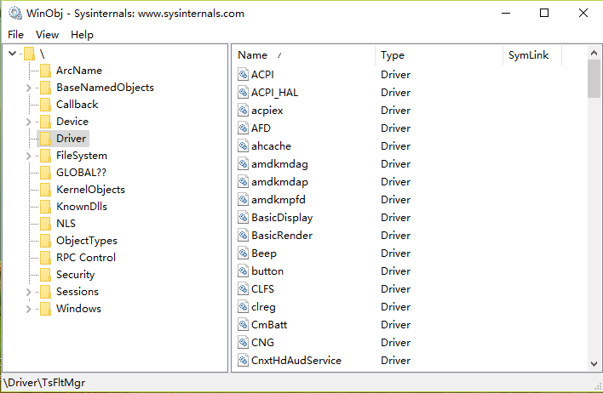

至于WinObj为什么可以获取到这些内容，从网上得知的，它可以根据R3层的这几个接口：

ZwOpenDirectoryObject、ZwQueryDirectoryObject获取到这些。

对象内的快速分发函数和普通分发函数，是功能实现的重点。另外，如果我们可以找到这些内核对象地址，就可以截胡这些分发函数，这就是所谓的**分发函数Hook技术**。

### 3.2.4设备对象

什么是设备对象？它可以是一个硬盘（硬盘读写直接驱动的对象），接收读写请求，然后传递数据；也可以是一个非硬件相关，如管道，也是传递数据。

设备对象类似于Windows GUI里面的窗口，是用来接收“消息”的实体。内核世界里，消息大多以IRP请求的方式传递，而这些请求都是发送给某个设备对象。比如一边是读请求，一边是写请求，这样建立起通信。一个设备对象，总是属于一个驱动对象（因为设备对象打开，必然是在驱动对象中实现的）。设备对象是一个DEVICE_OBJECT的结构：

|  |
| --- |
| typedef struct DECLSPEC_ALIGN(MEMORY_ALLOCATION_ALIGNMENT) _DEVICE_OBJECT {  CSHORT Type;  USHORT Size;  LONG ReferenceCount;  struct _DRIVER_OBJECT *DriverObject;  struct _DEVICE_OBJECT *NextDevice;  struct _DEVICE_OBJECT *AttachedDevice;  struct _IRP *CurrentIrp;  PIO_TIMER Timer;  ULONG Flags; // See above: DO_...  ULONG Characteristics; // See ntioapi: FILE_...  __volatile PVPB Vpb;  PVOID DeviceExtension;  DEVICE_TYPE DeviceType;  CCHAR StackSize;  union {  LIST_ENTRY ListEntry;  WAIT_CONTEXT_BLOCK Wcb;  } Queue;  ULONG AlignmentRequirement;  KDEVICE_QUEUE DeviceQueue;  KDPC Dpc;  //  // The following field is for exclusive use by the filesystem to keep  // track of the number of Fsp threads currently using the device  //  ULONG ActiveThreadCount;  PSECURITY_DESCRIPTOR SecurityDescriptor;  KEVENT DeviceLock;  USHORT SectorSize;  USHORT Spare1;  struct _DEVOBJ_EXTENSION *DeviceObjectExtension;  PVOID Reserved;  } DEVICE_OBJECT;  typedef struct _DEVICE_OBJECT *PDEVICE_OBJECT; |

设备对象常规的用法可以如图表示：



请求方想向一个设备对象发送数据，通常是被内核对象的某个分发函数捕获，进而来处理的。至于请求怎么到内核对象的分发函数，则是系统内核分发服务处理完成的。常规分发函数的声明如下：

|  |
| --- |
| NTSTATUS MyDispatch(PDEVICE_OBJECT device, PIRP irp); |

### 3.2.5请求

请求类似于Windows消息，是发送给设备对象的数据传递方式。一个IRP常常要经过n个设备，才能得以完成。所以IRP请求，会有一个IRP栈空间，每次经过一个设备，都保留一部分数据。定义如下：

|  |
| --- |
| //  // I/O Request Packet (IRP) definition  //  typedef struct DECLSPEC_ALIGN(MEMORY_ALLOCATION_ALIGNMENT) _IRP {  CSHORT Type;  USHORT Size;  //  // Define the common fields used to control the IRP.  //  //  // Define a pointer to the Memory Descriptor List (MDL) for this I/O  // request. This field is only used if the I/O is "direct I/O".  //  PMDL MdlAddress;  //  // Flags word - used to remember various flags.  //  ULONG Flags;  //  // The following union is used for one of three purposes:  //  // 1. This IRP is an associated IRP. The field is a pointer to a master  // IRP.  //  // 2. This is the master IRP. The field is the count of the number of  // IRPs which must complete (associated IRPs) before the master can  // complete.  //  // 3. This operation is being buffered and the field is the address of  // the system space buffer.  //  union {  struct _IRP *MasterIrp;  __volatile LONG IrpCount;  PVOID SystemBuffer;  } AssociatedIrp;  //  // Thread list entry - allows queuing the IRP to the thread pending I/O  // request packet list.  //  LIST_ENTRY ThreadListEntry;  //  // I/O status - final status of operation.  //  IO_STATUS_BLOCK IoStatus;  //  // Requester mode - mode of the original requester of this operation.  //  KPROCESSOR_MODE RequestorMode;  //  // Pending returned - TRUE if pending was initially returned as the  // status for this packet.  //  BOOLEAN PendingReturned;  //  // Stack state information.  //  CHAR StackCount;  CHAR CurrentLocation;  //  // Cancel - packet has been canceled.  //  BOOLEAN Cancel;  //  // Cancel Irql - Irql at which the cancel spinlock was acquired.  //  KIRQL CancelIrql;  //  // ApcEnvironment - Used to save the APC environment at the time that the  // packet was initialized.  //  CCHAR ApcEnvironment;  //  // Allocation control flags.  //  UCHAR AllocationFlags;  //  // User parameters.  //  PIO_STATUS_BLOCK UserIosb;  PKEVENT UserEvent;  union {  struct {  union {  PIO_APC_ROUTINE UserApcRoutine;  PVOID IssuingProcess;  };  PVOID UserApcContext;  } AsynchronousParameters;  LARGE_INTEGER AllocationSize;  } Overlay;  //  // CancelRoutine - Used to contain the address of a cancel routine supplied  // by a device driver when the IRP is in a cancelable state.  //  __volatile PDRIVER_CANCEL CancelRoutine;  //  // Note that the UserBuffer parameter is outside of the stack so that I/O  // completion can copy data back into the user's address space without  // having to know exactly which service was being invoked. The length  // of the copy is stored in the second half of the I/O status block. If  // the UserBuffer field is NULL, then no copy is performed.  //  PVOID UserBuffer;  //  // Kernel structures  //  // The following section contains kernel structures which the IRP needs  // in order to place various work information in kernel controller system  // queues. Because the size and alignment cannot be controlled, they are  // placed here at the end so they just hang off and do not affect the  // alignment of other fields in the IRP.  //  union {  struct {  union {  //  // DeviceQueueEntry - The device queue entry field is used to  // queue the IRP to the device driver device queue.  //  KDEVICE_QUEUE_ENTRY DeviceQueueEntry;  struct {  //  // The following are available to the driver to use in  // whatever manner is desired, while the driver owns the  // packet.  //  PVOID DriverContext[4];  } ;  } ;  //  // Thread - pointer to caller's Thread Control Block.  //  PETHREAD Thread;  //  // Auxiliary buffer - pointer to any auxiliary buffer that is  // required to pass information to a driver that is not contained  // in a normal buffer.  //  PCHAR AuxiliaryBuffer;  //  // The following unnamed structure must be exactly identical  // to the unnamed structure used in the minipacket header used  // for completion queue entries.  //  struct {  //  // List entry - used to queue the packet to completion queue, among  // others.  //  LIST_ENTRY ListEntry;  union {  //  // Current stack location - contains a pointer to the current  // IO_STACK_LOCATION structure in the IRP stack. This field  // should never be directly accessed by drivers. They should  // use the standard functions.  //  struct _IO_STACK_LOCATION *CurrentStackLocation;  //  // Minipacket type.  //  ULONG PacketType;  };  };  //  // Original file object - pointer to the original file object  // that was used to open the file. This field is owned by the  // I/O system and should not be used by any other drivers.  //  PFILE_OBJECT OriginalFileObject;  } Overlay;  //  // APC - This APC control block is used for the special kernel APC as  // well as for the caller's APC, if one was specified in the original  // argument list. If so, then the APC is reused for the normal APC for  // whatever mode the caller was in and the "special" routine that is  // invoked before the APC gets control simply deallocates the IRP.  //  KAPC Apc;  //  // CompletionKey - This is the key that is used to distinguish  // individual I/O operations initiated on a single file handle.  //  PVOID CompletionKey;  } Tail;  } IRP;  typedef IRP *PIRP; |

## 3.4函数调用

### 3.4.1查阅帮助

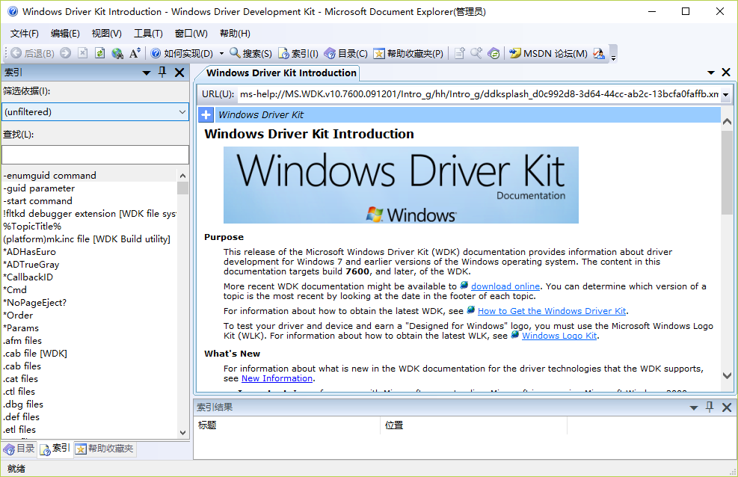

安装WDK Document，可以方便的使用WDK自带的帮助文档。因为WDK10都是直接使用的网页，不太好使，所以我安装的WDK 7600里面的WDK Document（解压WDK 7600后可以单独安装）。

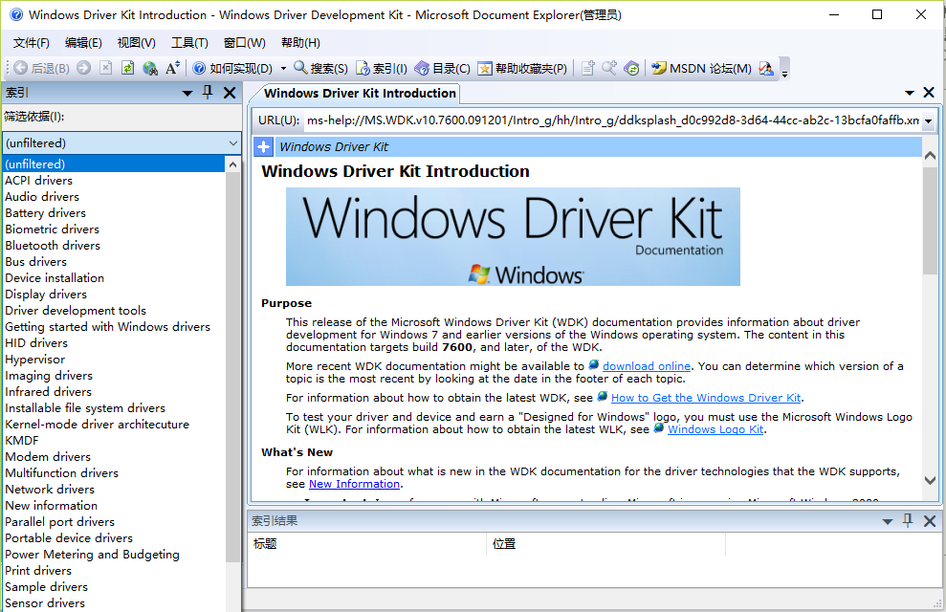

从筛选里面，可以看出，这个帮助文档里面，只包含内核API相关。我们如果使用MSDN的帮助文档，也是可以看到内核API，但是因为与应用层混淆，不太好区分。

### 3.4.2函数分类

Ex开头，多是内存分配相关

Zw开头，多是文件注册表操作相关

Rtl开头，多是字符串操作相关

Io开头，多是IO管理器相关，处理IRP请求常用到的

Ps开头，多是进程线程相关

Ndis开头，是NDIS网络驱动相关

一些比如c运行时库的函数，最好不要使用，比如malloc等，这些使用会有问题。

## 3.5 WDK编程中的特殊点

### 3.5.1内核编程的主要调用源

单线程用户态程序只有一个调用源（main等入口函数），内核编程中，一个函数往往有多个调用源。

1. 入口函数DriverEntry和卸载函数DriverUnload
2. 各种分发函数（包括普通分发和快速分发函数）
3. 处理请求时设置的完成函数（被系统回调的函数）
4. 其他回调函数

经常需要回溯调用源，去查看一个函数的安全性和可访问性，比如多线程安全性、可重入性、中断级。

### 3.5.2内核编程特殊性

（1）需要非常关心函数的多线程安全性

（2）需要关心函数所处的中断级，因为高中断级无法调用低中断级，是被隔离的。

（3）常用中断级有Passive级、Dispatch级（Dispatch级高于Passive级），下述有几大调用源的中断级说明

|  |  |
| --- | --- |
| 调用源 | 一般的运行中断级 |
| DriverEntry和DriverUnload | Passive级 |
| 各种分发函数 | Passive级 |
| 完成函数 | Dispatch级 |
| 各种NDIS回调函数 | Dispatch级 |

# 4串口的过滤

## 4.1准备串口环境

我使用的电脑是联想笔记本，实体机没有串口。我们测试使用的是虚拟机，可以模拟串口行为。

### 4.1.1使用虚拟串口软件（不可行）

首先想到使用虚拟串口软件，看看模拟串口是否可以。虚拟串口软件，我使用的是：

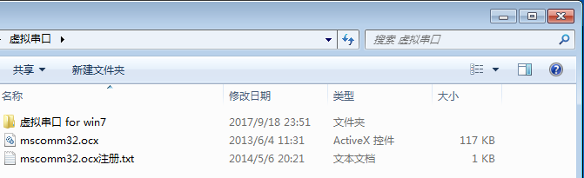

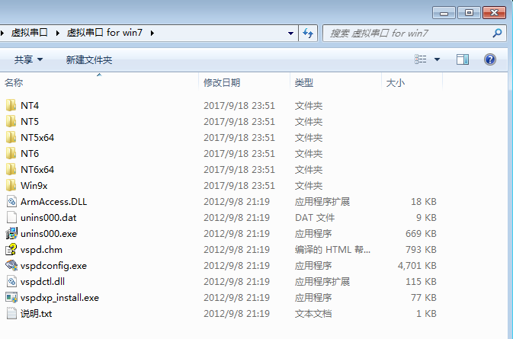

使用前，先注册mscomm32.ocx即可。但是**最终实践证明，这个是不可取的**。

### 4.1.2直接使用虚拟机的串口模拟

**虚拟机串口设置界面：**

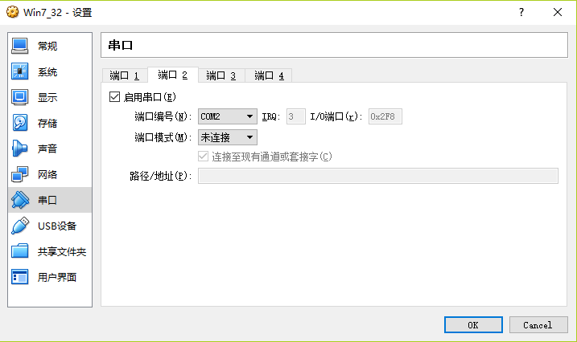

COM1已经被我用于管道，给windbg调试使用。这里使用COM2。

注意：VBox端口模式，一共有四种，如下：

1. 未连接：虚拟机内部模拟的串口硬件，但是实际没有跟外面实体机的串口硬件连接起来
2. 主机管道：实体机与虚拟机之间的通信方式（管道），此时路径地址填写管道地址。

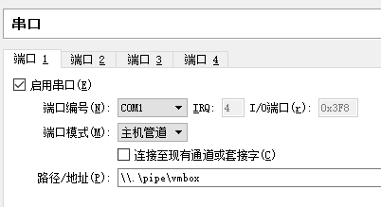

1. 主机设备：虚拟机内部模拟的串口硬件，并且与实体机的串口硬件连接在一起。此时路径/地址，填写对应的COM接口

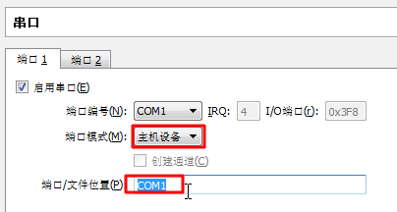

1. 裸文件：它的功能，是把串口的输出放到一个文件中去
2. Tcp：如果勾选了“连接到现有套接字”，那么它就是作为tcp client。如果没有勾选，就是作为tcp server。如果作为tcp client，意味着它要提供hostname:port；如果它作为tcp server，则只提供一个端口号即可

**最终虚拟机内设备管理器的效果如下：**

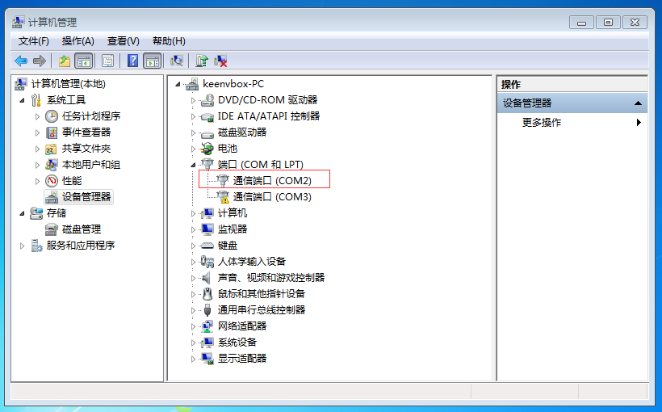

## 4.2串口设备通信原理

操作系统串口设备通信整体框架图如下：



### 4.2.1串口编程框架

串口编程框架如下：



### 4.2.2设备绑定



### 4.2.3 IRP传递



## 4.3完整代码

|  |
| --- |
| #include <ntddk.h>  #include <ntstrsafe.h>  #define CCP_MAX_COM_ID 32  #define DELAY_ONE_MICROSECOND (-10)  #define DELAY_ONE_MILLISECOND (DELAY_ONE_MICROSECOND * 1000)  #define DELAY_ONE_SECOND (DELAY_ONE_MILLISECOND * 1000)  static PDEVICE_OBJECT s_fltobj[CCP_MAX_COM_ID] = { 0 };  static PDEVICE_OBJECT s_nextobj[CCP_MAX_COM_ID] = { 0 };  NTSTATUS ccpAttachDevice(PDRIVER_OBJECT driver, PDEVICE_OBJECT oldobj, PDEVICE_OBJECT *fltobj, PDEVICE_OBJECT *next){  DbgPrint("Enter comcap ccpAttachDevice.\n");  NTSTATUS status = IoCreateDevice(driver, 0, NULL, oldobj->DeviceType, 0, FALSE, fltobj);  if (status != STATUS_SUCCESS) {  return status;  }  if (oldobj->Flags & DO_BUFFERED_IO) {  (*fltobj)->Flags |= DO_BUFFERED_IO;  }  if (oldobj->Flags & DO_DIRECT_IO) {  (*fltobj)->Flags |= DO_DIRECT_IO;  }  if (oldobj->Characteristics & FILE_DEVICE_SECURE_OPEN) {  (*fltobj)->Characteristics |= FILE_DEVICE_SECURE_OPEN;  }  (*fltobj)->Characteristics |= DO_POWER_PAGABLE;  PDEVICE_OBJECT topdev = IoAttachDeviceToDeviceStack(*fltobj, oldobj);  if (topdev == NULL) {  // 绑定失败  IoDeleteDevice(*fltobj);  *fltobj = NULL;  status = STATUS_UNSUCCESSFUL;  return status;  }  *next = topdev;  (*fltobj)->Flags = (*fltobj)->Flags & ~DO_DEVICE_INITIALIZING;  return STATUS_SUCCESS;  }  PDEVICE_OBJECT ccpOpenCom(ULONG id, NTSTATUS* status){  DbgPrint("Enter comcap ccpOpenCom.\n");  UNICODE_STRING name_str;  static WCHAR name[32] = {0};  PFILE_OBJECT fileobj = NULL;  PDEVICE_OBJECT devobj = NULL;  memset(name, 0, sizeof(name));  RtlStringCchPrintfW(name, 32, L"\\Device\\Serial%d", id);  RtlInitUnicodeString(&name_str, name);  *status = IoGetDeviceObjectPointer(&name_str, FILE_ALL_ACCESS, &fileobj, &devobj);  if (*status == STATUS_SUCCESS) {  ObDereferenceObject(fileobj);  }  return devobj;  }  void ccpAttachAllComs(PDRIVER_OBJECT driver){  DbgPrint("Enter comcap ccpAttachAllComs.\n");  NTSTATUS status;  for (size_t i = 0; i < CCP_MAX_COM_ID; i++) {  PDEVICE_OBJECT com_ob = ccpOpenCom(i, &status);  if (com_ob == NULL) {  continue;  }  ccpAttachDevice(driver, com_ob, &s_fltobj[i], &s_nextobj[i]);  }  }  NTSTATUS ccpDispatch(PDEVICE_OBJECT device, PIRP irp){  DbgPrint("Enter comcap ccpDispatch.\n");  PIO_STACK_LOCATION irpsp = IoGetCurrentIrpStackLocation(irp);  for (size_t i = 0; i < CCP_MAX_COM_ID; i++) {  if (s_fltobj[i] == device) {  // 电源操作，都放过  if (irpsp->MajorFunction == IRP_MJ_POWER) {  PoStartNextPowerIrp(irp);  IoSkipCurrentIrpStackLocation(irp);  return PoCallDriver(s_nextobj[i], irp);  }  // 过滤写请求  if (irpsp->MajorFunction == IRP_MJ_WRITE) {  ULONG len = irpsp->Parameters.Write.Length;  // 获取缓冲区  PUCHAR buf = NULL;  if (irp->MdlAddress != NULL) {  buf = (PUCHAR)MmGetSystemAddressForMdlSafe(irp->MdlAddress, NormalPagePriority);  }  else {  buf = (PUCHAR)irp->UserBuffer;  }  if (buf == NULL) {  buf = (PUCHAR)irp->AssociatedIrp.SystemBuffer;  }  for (size_t j = 0; j < len; j++) {  DbgPrint("Comcap: Send Data: %2x ", buf[j]);  }  }  IoSkipCurrentIrpStackLocation(irp);  return IoCallDriver(s_nextobj[i], irp);  }  }  return STATUS_SUCCESS;  }  void ccpUnload(PDRIVER_OBJECT drv){  UNREFERENCED_PARAMETER(drv);  // 先一个个解除绑定  for (size_t i = 0; i < CCP_MAX_COM_ID; i++) {  if (s_nextobj[i] != NULL) {  IoDetachDevice(s_nextobj[i]);  }  }  // 睡眠5s，等待所有IRP结束  LARGE_INTEGER interval;  interval.QuadPart = 5 * 1000 * DELAY_ONE_MILLISECOND;  KeDelayExecutionThread(KernelMode, FALSE, &interval);  // 删除这些设备  for (size_t i = 0; i < CCP_MAX_COM_ID; i++) {  if (s_fltobj[i] != NULL) {  IoDeleteDevice(s_fltobj[i]);  }  }  }  NTSTATUS DriverEntry(PDRIVER_OBJECT driver, PUNICODE_STRING reg_path){  UNREFERENCED_PARAMETER(reg_path);  DbgPrint("Enter comcap.\n");  for (size_t i = 0; i < IRP_MJ_MAXIMUM_FUNCTION; i++) {  driver->MajorFunction[i] = ccpDispatch;  }  driver->DriverUnload = ccpUnload;  ccpAttachAllComs(driver);  return STATUS_SUCCESS;  } |

## 4.4实践效果

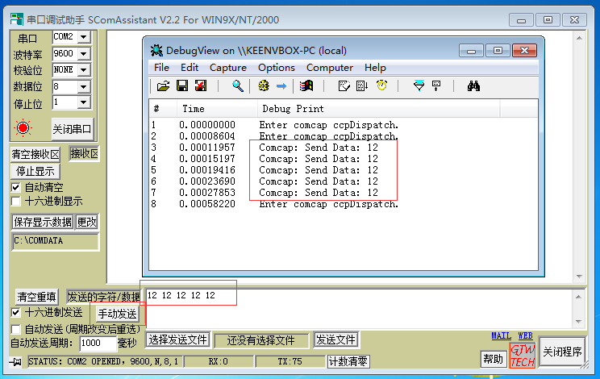

使用串口调试助手，连接我们的COM2接口（因为前面只有COM2接口设置是正常的），然后模拟串口发数据。

使用DbgView.exe，来接收数据，观察收到的数据都是什么。

# 5键盘的过滤

## 5.1键盘设备原理



## 5.2键盘过滤框架



## 5.3键盘过滤完整代码

|  |
| --- |
| #include <ntddk.h>  #include <ntstrsafe.h>  extern POBJECT_TYPE* IoDriverObjectType;  #define KBD_DRIVER_NAME L"\\Driver\\Kbdclass"  #define DELAY_ONE_MICROSECOND (-10)  #define DELAY_ONE_MILLISECOND (DELAY_ONE_MICROSECOND * 1000)  #define DELAY_ONE_SECOND (DELAY_ONE_MILLISECOND * 1000)  ULONG gc2pKeyCount;  // 声明非公开函数  NTSTATUS ObReferenceObjectByName(PUNICODE_STRING ObjectName,  ULONG Attributes,  PACCESS_STATE AccessState,  ACCESS_MASK DesiredAccess,  POBJECT_TYPE ObjectType,  KPROCESSOR_MODE AccessMode,  PVOID ParseContext,  PVOID *Object);  // 自定义设备扩展结构  typedef struct _C2P_DEV_EXT{  ULONG NodeSize; // 这个结构大小  PDEVICE_OBJECT pFilterDeviceObject; // 过滤设备对象  KSPIN_LOCK IoRequestSpinLock; // 同时调用时的保护锁  KEVENT IoInProgressEvent; // 进程间同步处理  PDEVICE_OBJECT TargetDeviceObject; // 绑定的设备对象  PDEVICE_OBJECT LowerDeviceObject; // 绑定前底层设备对象  }C2P_DEV_EXT, *PC2P_DEV_EXT;  NTSTATUS c2pDevExtInit(PC2P_DEV_EXT devExt,  PDEVICE_OBJECT pFilterOb,  PDEVICE_OBJECT pTargetOb,  PDEVICE_OBJECT pLowerOb){  memset(devExt, 0, sizeof(C2P_DEV_EXT));  devExt->NodeSize = sizeof(C2P_DEV_EXT);  devExt->pFilterDeviceObject = pFilterOb;  devExt->TargetDeviceObject = pTargetOb;  devExt->LowerDeviceObject = pLowerOb;  KeInitializeSpinLock(&(devExt->IoRequestSpinLock));  KeInitializeEvent(&(devExt->IoInProgressEvent), NotificationEvent, FALSE);  return STATUS_SUCCESS;  }  NTSTATUS c2pAttachDevices(PDRIVER_OBJECT driver, PUNICODE_STRING reg_path){  UNREFERENCED_PARAMETER(reg_path);  DbgPrint("Enter c2pAttachDevices.\n");  UNICODE_STRING uniNtNameString;  PDRIVER_OBJECT kbdDriverObject = NULL;  // 初始化kdbClass驱动的名字为一个字符串  // 打开驱动对象  RtlInitUnicodeString(&uniNtNameString, KBD_DRIVER_NAME);  NTSTATUS status = ObReferenceObjectByName(  &uniNtNameString,  OBJ_CASE_INSENSITIVE,  NULL,  0,  *IoDriverObjectType,  KernelMode,  NULL,  &kbdDriverObject  );  if (!NT_SUCCESS(status)) {  DbgPrint("ObReferenceObjectByName error. %d", status);  return status;  }  else {  // 会导致对驱动对象引用计数+1，需要解引用  ObReferenceObject(kbdDriverObject);  }  // 找到设备链中第一个设备，开始遍历  PDEVICE_OBJECT pFilterDeviceObject = NULL;  PDEVICE_OBJECT pTargetDeviceObject = kbdDriverObject->DeviceObject;  while (pTargetDeviceObject) {  // 生成虚拟过滤设备  status = IoCreateDevice(driver, sizeof(C2P_DEV_EXT), NULL, pTargetDeviceObject->DeviceType, 0, FALSE, &pFilterDeviceObject);  if (!NT_SUCCESS(status)) {  DbgPrint("IoCreateDevice error.");  return status;  }  PDEVICE_OBJECT pLowerDeviceObject = IoAttachDeviceToDeviceStack(pFilterDeviceObject, pTargetDeviceObject);  if (!pLowerDeviceObject) {  DbgPrint("IoAttachDeviceToDeviceStack error.");  IoDeleteDevice(pFilterDeviceObject);  pFilterDeviceObject = NULL;  return status;  }  // 设备扩展  PC2P_DEV_EXT devExt = (PC2P_DEV_EXT)(pFilterDeviceObject->DeviceExtension);  c2pDevExtInit(devExt, pFilterDeviceObject, pTargetDeviceObject, pLowerDeviceObject);  pFilterDeviceObject->DeviceType = pLowerDeviceObject->DeviceType;  pFilterDeviceObject->Characteristics = pLowerDeviceObject->Characteristics;  pFilterDeviceObject->StackSize = pLowerDeviceObject->StackSize + 1;  pFilterDeviceObject->Flags |= pLowerDeviceObject->Flags & (DO_BUFFERED_IO | DO_DIRECT_IO | DO_POWER_PAGABLE);  pTargetDeviceObject = pTargetDeviceObject->NextDevice;  }  DbgPrint("Leave c2pAttachDevices.\n");  return status;  }  VOID c2pUnload(PDRIVER_OBJECT driver)  {  UNREFERENCED_PARAMETER(driver);  DbgPrint("Enter c2pUnload.\n");  // 当前线程设置为低实模式，以便让它的运行尽量少影响其他程序  PRKTHREAD CurrentThread = KeGetCurrentThread();  KeSetPriorityThread(CurrentThread, LOW_REALTIME_PRIORITY);  PDEVICE_OBJECT pOb = driver->DeviceObject;  while (pOb) {  IoDetachDevice(((PC2P_DEV_EXT)(pOb->DeviceExtension))->TargetDeviceObject);  IoDeleteDevice(pOb);  pOb = pOb->NextDevice;  }  ASSERT(NULL == driver->DeviceObject);  LARGE_INTEGER lDelay = RtlConvertLongToLargeInteger(100 * DELAY_ONE_MILLISECOND);  while (gc2pKeyCount) {  KeDelayExecutionThread(KernelMode, FALSE, &lDelay);  }  DbgPrint("Leave c2pUnload.\n");  }  NTSTATUS c2pDispatchGeneral(PDEVICE_OBJECT device, PIRP irp){  UNREFERENCED_PARAMETER(device);  DbgPrint("Enter c2pDispatchGeneral.\n");  // 跳过当前过滤设备，直接交付给真实设备  IoSkipCurrentIrpStackLocation(irp);  return IoCallDriver(((PC2P_DEV_EXT)(device->DeviceExtension))->LowerDeviceObject, irp);  }  NTSTATUS c2pReadComplete(PDEVICE_OBJECT device, PIRP irp, PVOID context){  UNREFERENCED_PARAMETER(device);  UNREFERENCED_PARAMETER(context);  DbgPrint("Enter c2pReadComplete.\n");  if (NT_SUCCESS(irp->IoStatus.Status)) {  PKEYBOARD_INPUT_DATA keyData = (PKEYBOARD_INPUT_DATA)irp->AssociatedIrp.SystemBuffer;  ULONG numKeys = irp->IoStatus.Information / sizeof(KEYBOARD_INPUT_DATA);  for (size_t i = 0; i < numKeys; i++) {  DbgPrint("ctrl2cap: %2x, keyaction: %s",  keyData[i].MakeCode, keyData[i].Flags ? "up" : "down");  }  }  gc2pKeyCount--;  if (irp->PendingReturned) {  IoMarkIrpPending(irp);  }  return irp->IoStatus.Status;  }  NTSTATUS c2pDispatchRead(PDEVICE_OBJECT device, PIRP irp){  DbgPrint("Enter c2pDispatchRead.\n");  // write是已知源数据，过滤驱动是知道该数据是什么，只需要针对该数据做处理  // read是不知道源数据，过滤驱动必须把请求交给真实设备驱动，等真实设备驱动完成请求后，方能拿到对应数据  KEVENT waitEvent;  KeInitializeEvent(&waitEvent, NotificationEvent, FALSE);  if (irp->CurrentLocation == 1) {  NTSTATUS status = STATUS_INVALID_DEVICE_REQUEST;  irp->IoStatus.Status = status;  irp->IoStatus.Information = 0;  IoCompleteRequest(irp, IO_NO_INCREMENT);  return status;  }  gc2pKeyCount++;  IoCopyCurrentIrpStackLocationToNext(irp); // 针对当前irp，做了修改，所以需要使用Copy而不是Skip  IoSetCompletionRoutine(irp, c2pReadComplete, device, TRUE, TRUE, TRUE);  return IoCallDriver(((PC2P_DEV_EXT)(device->DeviceExtension))->LowerDeviceObject, irp);  }  NTSTATUS c2pPower(PDEVICE_OBJECT device, PIRP irp){  DbgPrint("Enter c2pPower.\n");  PoStartNextPowerIrp(irp);  IoSkipCurrentIrpStackLocation(irp);  return PoCallDriver(((PC2P_DEV_EXT)(device->DeviceExtension))->LowerDeviceObject, irp);  }  NTSTATUS c2pPnp(PDEVICE_OBJECT device, PIRP irp){  DbgPrint("Enter c2pPnp.\n");  NTSTATUS status;  // 即插即用，当设备拔出时，需要解除绑定  PIO_STACK_LOCATION irpStack = IoGetCurrentIrpStackLocation(irp);  switch (irpStack->MinorFunction)  {  case IRP_MN_REMOVE_DEVICE:  DbgPrint("IRP_MN_REMOVE_DEVICE.\n");  // 首先把请求传递下去，然后解除绑定  IoSkipCurrentIrpStackLocation(irp);  status = IoCallDriver(((PC2P_DEV_EXT)(device->DeviceExtension))->LowerDeviceObject, irp);  IoDetachDevice(((PC2P_DEV_EXT)(device->DeviceExtension))->LowerDeviceObject);  IoDeleteDevice(device);  break;  default:  IoSkipCurrentIrpStackLocation(irp);  status = IoCallDriver(((PC2P_DEV_EXT)(device->DeviceExtension))->LowerDeviceObject, irp);  break;  }  DbgPrint("Leave c2pPnp.\n");  return status;  }  NTSTATUS DriverEntry(PDRIVER_OBJECT driver, PUNICODE_STRING reg_path)  {  UNREFERENCED_PARAMETER(reg_path);  DbgPrint("Enter comcap.\n");  for (size_t i = 0; i < IRP_MJ_MAXIMUM_FUNCTION; i++) {  driver->MajorFunction[i] = c2pDispatchGeneral;  }  driver->MajorFunction[IRP_MJ_READ] = c2pDispatchRead;  driver->MajorFunction[IRP_MJ_POWER] = c2pPower;  driver->MajorFunction[IRP_MJ_PNP] = c2pPnp;  driver->DriverUnload = c2pUnload;  c2pAttachDevices(driver, reg_path);  return STATUS_SUCCESS;  } |

## 5.4实践效果

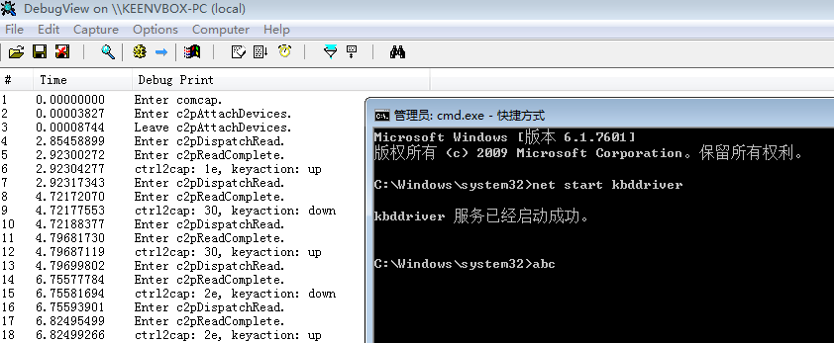

## 5.5键盘扫描码对应表

|  |
| --- |
| Keyboard Scan Codes (Numerical Order)  ---------------+---------------+---------------+---------------+---------------  HEX DEC keys |HEX DEC keys |HEX DEC keys |HEX DEC keys |HEX DEC keys  ---------------+---------------+---------------+---------------+---------------  |10 16 Q |20 32 D |30 48 B |40 64 F6  01 1 ESC |11 17 W |21 33 F |31 49 N |41 65 F7  02 2 1 |12 18 E |22 34 G |32 50 M |42 66 F8  03 3 2 |13 19 R |23 35 H |33 51 , |43 67 F9  04 4 3 |14 20 T |24 36 J |34 52 . |44 68 F10  05 5 4 |15 21 Y |25 37 K |35 53 / |45 69 Num  06 6 5 |16 22 U |26 38 L |36 54 R Shift|46 70 Scroll  07 7 6 |17 23 I |27 39 ; |37 55 PrtSc |47 71 Home  08 8 7 |18 24 O |28 40 ' |38 56 Alt |48 72 Up  09 9 8 |19 25 P |29 41 ` |39 57 Space |49 73 PgUp  0A 10 9 |1A 26 [ |2A 42 L Shift|3A 58 Caps |4A 74 -  0B 11 0 |1B 27 ] |2B 43 \ |3B 59 F1 |4B 75 Left  0C 12 - |1C 28 |2C 44 Z |3C 60 F2 |4C 76 Center  0D 13 = |1D 29 CTRL |2D 45 X |3D 61 F3 |4D 77 Right  0E 14 bs |1E 30 A |2E 46 C |3E 62 F4 |4E 78 +  0F 15 Tab |1F 31 S |2F 47 V |3F 63 F5 |4F 79 End  ---------------+---------------+---------------+---------------+---------------  50 80 Down | | | |  51 81 PgDn | | | |  52 82 Ins | | | |  53 83 Del | | | |  ---------------+---------------+---------------+---------------+--------------- |

## 5.6 Hook

### 5.6.1 Hook类驱动分发函数完整代码

前面讲解了，可以获取一个kbdClass类驱动对象DriverObject的指针，那么就可以修改它的分发函数，修改为我们自己的函数。要知道的是，内核对象，都是在同一个内存空间，所以其他驱动是可以调用我们自己的驱动对象的函数的。

完整代码实现如下：

|  |
| --- |
| #include <ntddk.h>  #include <ntstrsafe.h>  #include <ntddkbd.h>  #pragma warning(disable: 4054)  #define KBD_DRIVER_NAME L"\\Driver\\Kbdclass"  #define DELAY_ONE_MICROSECOND (-10)  #define DELAY_ONE_MILLISECOND (DELAY_ONE_MICROSECOND * 1000)  #define DELAY_ONE_SECOND (DELAY_ONE_MILLISECOND * 1000)  ULONG gc2pKeyCount;  PDRIVER_DISPATCH gOldDispatchFunc;  // 声明非公开函数  NTSTATUS ObReferenceObjectByName(PUNICODE_STRING ObjectName,  ULONG Attributes,  PACCESS_STATE AccessState,  ACCESS_MASK DesiredAccess,  POBJECT_TYPE ObjectType,  KPROCESSOR_MODE AccessMode,  PVOID ParseContext,  PVOID *Object);  PDRIVER_OBJECT OpenKbdClass(){  // 找到kbdclass类驱动对象地址  UNICODE_STRING uniNtNameString;  PDRIVER_OBJECT kbdDriverObject = NULL;  // 初始化kdbClass驱动的名字为一个字符串  // 打开驱动对象  RtlInitUnicodeString(&uniNtNameString, KBD_DRIVER_NAME);  NTSTATUS status = ObReferenceObjectByName(  &uniNtNameString,  OBJ_CASE_INSENSITIVE,  NULL,  0,  *IoDriverObjectType,  KernelMode,  NULL,  &kbdDriverObject  );  if (!NT_SUCCESS(status)) {  DbgPrint("ObReferenceObjectByName error. %d", status);  return NULL;  }  else {  // 会导致驱动对象引用计数+1，需要解引用  ObReferenceObject(kbdDriverObject);  }  return kbdDriverObject;  }  VOID c2pUnload(PDRIVER_OBJECT driver){  UNREFERENCED_PARAMETER(driver);  DbgPrint("Enter c2pUnload.\n");  // 当前线程设置为低实模式，以便让它的运行尽量少影响其他程序  PRKTHREAD CurrentThread = KeGetCurrentThread();  KeSetPriorityThread(CurrentThread, LOW_REALTIME_PRIORITY);  // 还原分发函数  PDRIVER_OBJECT pDrv = OpenKbdClass();  if (pDrv != NULL) {  pDrv->MajorFunction[IRP_MJ_READ] = gOldDispatchFunc;  }  ASSERT(NULL == driver->DeviceObject);  LARGE_INTEGER lDelay = RtlConvertLongToLargeInteger(100 * DELAY_ONE_MILLISECOND);  while (gc2pKeyCount) {  KeDelayExecutionThread(KernelMode, FALSE, &lDelay);  }  DbgPrint("Leave c2pUnload.\n");  }  NTSTATUS c2pReadComplete(PDEVICE_OBJECT device, PIRP irp, PVOID context)  {  UNREFERENCED_PARAMETER(device);  UNREFERENCED_PARAMETER(context);  DbgPrint("Enter c2pReadComplete.\n");  if (NT_SUCCESS(irp->IoStatus.Status)) {  PKEYBOARD_INPUT_DATA keyData = (PKEYBOARD_INPUT_DATA)irp->AssociatedIrp.SystemBuffer;  ULONG numKeys = irp->IoStatus.Information / sizeof(KEYBOARD_INPUT_DATA);  for (size_t i = 0; i < numKeys; i++)  {  DbgPrint("hook kbdclass: %2x, keyaction: %s",  keyData[i].MakeCode, keyData[i].Flags ? "up" : "down");  }  }  gc2pKeyCount--;  if (irp->PendingReturned) {  IoMarkIrpPending(irp);  }  return irp->IoStatus.Status;  }  NTSTATUS c2pDispatchRead(PDEVICE_OBJECT device, PIRP irp){  DbgPrint("Enter c2pDispatchRead.\n");  if (irp->CurrentLocation == 1) {  NTSTATUS status = STATUS_INVALID_DEVICE_REQUEST;  irp->IoStatus.Status = status;  irp->IoStatus.Information = 0;  IoCompleteRequest(irp, IO_NO_INCREMENT);  return status;  }  PIO_STACK_LOCATION irpSp = IoGetCurrentIrpStackLocation(irp);  irpSp->Control = SL_INVOKE_ON_SUCCESS | SL_INVOKE_ON_ERROR | SL_INVOKE_ON_CANCEL;  //保留原来的完成函数，如果有的话  irpSp->Context = (PVOID)irpSp->CompletionRoutine;  irpSp->CompletionRoutine = (PIO_COMPLETION_ROUTINE)c2pReadComplete;  gc2pKeyCount++;  return gOldDispatchFunc(device, irp);  }  NTSTATUS DriverEntry(PDRIVER_OBJECT driver, PUNICODE_STRING reg_path){  UNREFERENCED_PARAMETER(reg_path);  DbgPrint("Enter kbddriver hook class.\n");  driver->DriverUnload = c2pUnload;  PDRIVER_OBJECT pDrv = OpenKbdClass();  if (pDrv != NULL) {  // 只替换Read分发函数  gOldDispatchFunc = pDrv->MajorFunction[IRP_MJ_READ];  // 进行原子交换  InterlockedExchangePointer((volatile PVOID*)&(pDrv->MajorFunction[IRP_MJ_READ]), (PVOID)c2pDispatchRead);  }  return STATUS_SUCCESS;  } |

### 5.6.2 Hook端口驱动

#### 5.6.2.1键盘端口驱动原理



#### 5.6.2.2键盘端口Hook完整代码

|  |
| --- |
| #include <ntddk.h>  #include <ntstrsafe.h>  #include <ntddkbd.h>  #pragma warning(disable: 4054)  extern POBJECT_TYPE* IoDriverObjectType;  #define KBD_DRIVER_NAME L"\\Driver\\Kbdclass"  #define USBKBD_DRIVER_NAME L"\\Driver\\kbdhid"  #define PS2KBD_DRIVER_NAME L"\\Driver\\i8042prt"  // 声明非公开函数  NTSTATUS ObReferenceObjectByName(PUNICODE_STRING ObjectName,  ULONG Attributes,  PACCESS_STATE AccessState,  ACCESS_MASK DesiredAccess,  POBJECT_TYPE ObjectType,  KPROCESSOR_MODE AccessMode,  PVOID ParseContext,  PVOID *Object);  // 要搜索是回调函数  typedef VOID(_stdcall *KEYBOARDCLASSSERVICECALLBACK)(  IN PDEVICE_OBJECT DeviceObject,  IN PKEYBOARD_INPUT_DATA InputDataStart,  IN PKEYBOARD_INPUT_DATA InputDataEnd,  IN OUT PULONG InputDataConsumed);  // 自定义结构保存回调  typedef struct _KBD_CALLBACK{  PDEVICE_OBJECT classDeviceObject;  KEYBOARDCLASSSERVICECALLBACK serviceCallBack;  }KBD_CALLBACK, *PKBD_CALLBACK;  KBD_CALLBACK gKbdCallBack = { 0 };  void MyKeyboardClassServiceCallBack(  IN PDEVICE_OBJECT DeviceObject,  IN PKEYBOARD_INPUT_DATA InputDataStart,  IN PKEYBOARD_INPUT_DATA InputDataEnd,  IN OUT PULONG InputDataConsumed){  DbgPrint("Enter MyKeyboardClassServiceCallBack");  for (PKEYBOARD_INPUT_DATA keyData = InputDataStart; keyData <= InputDataEnd; keyData++) {  DbgPrint("hook kbdport: %2x, keyaction: %s",  keyData->MakeCode, keyData->Flags ? "up" : "down");  }  gKbdCallBack.serviceCallBack(DeviceObject, InputDataStart, InputDataEnd, InputDataConsumed);  }  PDRIVER_OBJECT OpenKbdDriver(PCWSTR driverName){  // 找到kbdclass类驱动对象地址  UNICODE_STRING uniNtNameString;  PDRIVER_OBJECT kbdDriverObject = NULL;  // 初始化kdbClass驱动的名字为一个字符串  // 打开驱动对象  RtlInitUnicodeString(&uniNtNameString, driverName);  DbgPrint("%wZ\n", uniNtNameString);  NTSTATUS status = ObReferenceObjectByName(  &uniNtNameString,  OBJ_CASE_INSENSITIVE,  NULL,  0,  *IoDriverObjectType,  KernelMode,  NULL,  &kbdDriverObject  );  if (!NT_SUCCESS(status)) {  DbgPrint("OpenKbdDriver ObReferenceObjectByName error. %d\n", status);  return NULL;  }  else {  // 会导致驱动对象引用计数+1，需要解引用  ObReferenceObject(kbdDriverObject);  }  return kbdDriverObject;  }  NTSTATUS SearchServiceCallBack(IN PDRIVER_OBJECT DriverObject){  DbgPrint("Enter SearchServiceCallBack.\n");  UNREFERENCED_PARAMETER(DriverObject);  NTSTATUS status = STATUS_UNSUCCESSFUL;  // 分别打开USB键盘端口驱动和PS2键盘驱动，看看哪个能打开，说明当前正在使用的驱动对象就是谁  PDRIVER_OBJECT KbdhidDriverObject = OpenKbdDriver(USBKBD_DRIVER_NAME);  PDRIVER_OBJECT Kbdi8042DriverObject = OpenKbdDriver(PS2KBD_DRIVER_NAME);  // 两种键盘同时存在，这种极端情况不考虑  if (KbdhidDriverObject && Kbdi8042DriverObject) {  DbgPrint("SearchServiceCallBack two kbd exist.\n");  return STATUS_UNSUCCESSFUL;  }  // 两种键盘同时不存在，直接返回失败  if (!KbdhidDriverObject && !Kbdi8042DriverObject) {  DbgPrint("SearchServiceCallBack two kbd not exist.\n");  return STATUS_UNSUCCESSFUL;  }  PDRIVER_OBJECT UsingKbdDriverObject = KbdhidDriverObject ? KbdhidDriverObject : Kbdi8042DriverObject;  PDEVICE_OBJECT UsingDeviceObject = UsingKbdDriverObject->DeviceObject;  // 上述UsingDeviceExt设备扩展里，应该有一个函数指针，是存在于KbdClass中的  // KbdClass的一个设备对象的指针，也保存在UsingDeviceExt设备扩展里  PDRIVER_OBJECT KbdClassObject = OpenKbdDriver(KBD_DRIVER_NAME);  if (!KbdClassObject) {  DbgPrint("SearchServiceCallBack KbdClass not exist.\n");  return STATUS_UNSUCCESSFUL;  }  PVOID KbdClassDriverStart = KbdClassObject->DriverStart;  ULONG KbdClassDriverSize = KbdClassObject->DriverSize;  PVOID* AddrServiceCallBack = NULL;  while (UsingDeviceObject) {  PVOID UsingDeviceExt = UsingDeviceObject->DeviceExtension;  // 遍历KbdClass的设备对象，确认是否在UsingDeviceExt中存在  PDEVICE_OBJECT pTargetDeviceObject = KbdClassObject->DeviceObject;  while (pTargetDeviceObject) {  PUCHAR pDeviceExt = (PUCHAR)UsingDeviceExt;  for (size_t i = 0; i < 4096; i++, pDeviceExt += sizeof(PUCHAR)){  if (!MmIsAddressValid(pDeviceExt)){  break;  }  if (gKbdCallBack.classDeviceObject && gKbdCallBack.serviceCallBack){  status = STATUS_SUCCESS;  break;  }  PVOID tmp = *(PVOID*)pDeviceExt;  if (tmp == pTargetDeviceObject){  // 找到这里，说明在端口驱动的设备扩展里，保存了一个Kbdclass类驱动的设备对象  gKbdCallBack.classDeviceObject = (PDEVICE_OBJECT)tmp;  DbgPrint("finded classDeviceObject %8x\n", tmp);  continue;  }  if ((tmp > KbdClassDriverStart) &&  (tmp < (PVOID)((PUCHAR)KbdClassDriverStart + KbdClassDriverSize)) &&  MmIsAddressValid(tmp)){  gKbdCallBack.serviceCallBack = (KEYBOARDCLASSSERVICECALLBACK)tmp;  AddrServiceCallBack = (PVOID*)pDeviceExt;  DbgPrint("SearchServiceCallBack servicecallback : %8x\naddrServiceCallBack : %8x\n", tmp, AddrServiceCallBack);  }  }  pTargetDeviceObject = pTargetDeviceObject->NextDevice;  }  UsingDeviceObject = UsingDeviceObject->NextDevice;  }  // 成功找到了回调地址，就替换成我们自己的  if (AddrServiceCallBack && gKbdCallBack.serviceCallBack) {  DbgPrint("SearchServiceCallBack Hook KeyboardClassServiceCallBack\n");  *AddrServiceCallBack = MyKeyboardClassServiceCallBack;  }  else {  DbgPrint("SearchServiceCallBack error search.\n");  }  return status;  }  VOID c2pUnload(PDRIVER_OBJECT driver){  UNREFERENCED_PARAMETER(driver);  DbgPrint("Leave c2pUnload.\n");  }  NTSTATUS DriverEntry(PDRIVER_OBJECT driver, PUNICODE_STRING reg_path){  UNREFERENCED_PARAMETER(reg_path);  DbgPrint("Enter kbddriver hook class.\n");  driver->DriverUnload = c2pUnload;  SearchServiceCallBack(driver);  return STATUS_SUCCESS;  } |

**注意：*经测试，此代码行不通。***

**网上找到的一种说法是**：*就算成功Hook掉这个回调函数,系统也不会去调用我们的函数,当系统在加载驱动的时候,i8042prt就记住了该回调函数真实地址,在回调的时候,不需要再去查设备扩展里的这个回调函数地址了。*

不过，找到这个回调地址，我们可以进行模拟键盘点击，跳过游戏的模拟键盘保护

## 5.7反Hook – 中断反过滤

如果键盘输入不想被驱动截胡，那么根据前面的方法，自己的过滤驱动，需要置于更前期获取原始数据，通过一些加密手段，才能避免被盗号木马获取。但是，这个方法，只适用于盗号木马也使用过滤驱动的类型，而针对采用Hook分发函数直接改写的，是无法避免的，因为别人都直接Hook了更底层的东西（端口驱动）。

那么我们只能Hook比端口驱动更底层的——Hook键盘中断。虽然黑客也能使用Hook键盘中断，但是由于中断永远是最后一个生效，只要保证在键盘输入的时机Hook，我们就可以保证自己是最后一个。因为我们自己的产品在输入密码的时候，我们是知道的。

### 5.7.1中断原理



每个CPU核心有自己的IDT。IDT在内存中的地址不固定，可以使用sidt指令，可以获取到idt的内存地址。

### 5.7.1中断服务例程重定向

|  |
| --- |
| #include <ntddk.h>  #include <ntstrsafe.h>  #include <ntddkbd.h>  #pragma warning(disable: 4054)  typedef unsigned char P2C_U8;  typedef unsigned short P2C_U16;  typedef unsigned long P2C_U32;  // 从sidt指令获得如下一个结构  #pragma pack(push, 1)  typedef struct _P2C_IDTR {  P2C_U16 limit;  P2C_U32 base;  }P2C_IDTR, *PP2C_IDTR;  #pragma pack(pop)  void *p2cGetIdt(){  P2C_IDTR idtr;  _asm sidt idtr  return (void*)idtr.base;  }  // IDT表单元  // 跳转地址保存在offset_low和offset_high中  #pragma pack(push, 1)  typedef struct _P2C_IDT_ENTRY {  P2C_U16 offset_low;  P2C_U16 selector;  P2C_U8 reserved;  P2C_U8 type : 4;  P2C_U8 always0 : 1;  P2C_U8 dpl : 2;  P2C_U8 present : 1;  P2C_U16 offset_high;  }P2C_IDTENTRY, *PP2C_IDTENTRY;  #pragma pack(pop)  #define P2C_MAKELONG(low, high) ( ((P2C_U32)(low) & 0xffff) | (((P2C_U32)(high) & 0xffff) << 16) )  #define P2C_LOW16_OF_32(data) ( (P2C_U16)((P2C_U32)(data) & 0xffff) )  #define P2C_HIGH16_OF_32(data) ( (P2C_U16)((P2C_U32)(data) >> 16) )  void* g_p2c_old = NULL;  #define OBUFFER_FULL 0x02  #define IBUFFER_FULL 0x01  ULONG p2cWaitForKdRead(){  int i = 100;  P2C_U8 mychar;  do {  _asm in al,0x64  _asm mov mychar,al  KeStallExecutionProcessor(50);  if (!(mychar & OBUFFER_FULL))  {  break;  }  } while (i--);  if (i) return TRUE;  return FALSE;  }  ULONG p2cWaitForKdWrite(){  int i = 100;  P2C_U8 mychar;  do {  _asm in al, 0x64  _asm mov mychar, al  KeStallExecutionProcessor(50);  if (!(mychar & IBUFFER_FULL))  {  break;  }  } while (i--);  if (i) return TRUE;  return FALSE;  }  void p2cUserFilter(){  DbgPrint("Enter p2cUserFilter\r\n");  static P2C_U8 sch_pre = 0;  P2C_U8 sch;  p2cWaitForKdRead();  _asm in al,0x60  _asm mov sch,al  // 端口的数据一旦被读出来，就没有了，这个时候，需要强制回写  if (sch_pre != sch) {  DbgPrint("p2c: scan code = %2x\r\n", sch);  sch_pre = sch;  _asm mov al, 0xd2;  _asm out 0x64,al  p2cWaitForKdWrite();  _asm mov al, sch  _asm out 0x60,al  }  }  __declspec(naked) p2cInterruptProc(){  __asm {  pushad // 保存所有的通用寄存器  pushfd // 保存标志寄存器  call p2cUserFilter // 调用我们自己的一个函数，这个函数将实现我们自己的一个功能  popfd  popad  jmp g_p2c_old // 跳转到原来的中断服务程序  }  }  void p2cHookInt93(BOOLEAN hook_or_unhook){  PP2C_IDTENTRY idt_addr = (PP2C_IDTENTRY)p2cGetIdt();  idt_addr += 0x93; // 第0x93个中断索引  DbgPrint("p2c: the pre address = %x.\r\n", (void*)P2C_MAKELONG(idt_addr->offset_low, idt_addr->offset_high));  if (hook_or_unhook) {  DbgPrint("p2c: try to hook interrupt.\r\n");  g_p2c_old = (void*)P2C_MAKELONG(idt_addr->offset_low, idt_addr->offset_high);  idt_addr->offset_low = P2C_LOW16_OF_32(p2cInterruptProc);  idt_addr->offset_high = P2C_HIGH16_OF_32(p2cInterruptProc);  }  else {  DbgPrint("p2c: try to recovery interrupt.\r\n");  idt_addr->offset_low = P2C_LOW16_OF_32(g_p2c_old);  idt_addr->offset_high = P2C_HIGH16_OF_32(g_p2c_old);  g_p2c_old = NULL;  }  DbgPrint("p2c: the current address = %x.\r\n", (void*)P2C_MAKELONG(idt_addr->offset_low, idt_addr->offset_high));  }  VOID c2pUnload(PDRIVER_OBJECT driver){  UNREFERENCED_PARAMETER(driver);  p2cHookInt93(FALSE);  LARGE_INTEGER interval;  interval.QuadPart = 5 * 1000 * DELAY_ONE_MILLISECOND;  KeDelayExecutionThread(KernelMode, FALSE, &interval);  DbgPrint("Leave c2pUnload.\n");  }  NTSTATUS DriverEntry(PDRIVER_OBJECT driver, PUNICODE_STRING reg_path){  UNREFERENCED_PARAMETER(reg_path);  DbgPrint("Enter kbddriver hook class.\n");  driver->DriverUnload = c2pUnload;  p2cHookInt93(TRUE);  return STATUS_SUCCESS;  } |

**注意：经实测，在虚拟机中又行不通，怀疑中断向量表被修改了**

### 5.7.2利用IOAPIC重定位中断处理函数

|  |
| --- |
| #include <ntddk.h>  #include <ntstrsafe.h>  #include <ntddkbd.h>  #pragma warning(disable: 4054)  #define DELAY_ONE_MICROSECOND (-10)  #define DELAY_ONE_MILLISECOND (DELAY_ONE_MICROSECOND * 1000)  #define DELAY_ONE_SECOND (DELAY_ONE_MILLISECOND * 1000)  typedef unsigned char P2C_U8;  typedef unsigned short P2C_U16;  typedef unsigned long P2C_U32;  // 从sidt指令获得如下一个结构  #pragma pack(push, 1)  typedef struct _P2C_IDTR {  P2C_U16 limit;  P2C_U32 base;  }P2C_IDTR, *PP2C_IDTR;  #pragma pack(pop)  void *p2cGetIdt(){  P2C_IDTR idtr;  _asm sidt idtr  return (void*)idtr.base;  }  // IDT表单元  // 跳转地址保存在offset_low和offset_high中  #pragma pack(push, 1)  typedef struct _P2C_IDT_ENTRY {  P2C_U16 offset_low;  P2C_U16 selector;  P2C_U8 reserved;  P2C_U8 type : 4;  P2C_U8 always0 : 1;  P2C_U8 dpl : 2;  P2C_U8 present : 1;  P2C_U16 offset_high;  }P2C_IDTENTRY, *PP2C_IDTENTRY;  #pragma pack(pop)  #define P2C_MAKELONG(low, high) ( ((P2C_U32)(low) & 0xffff) | (((P2C_U32)(high) & 0xffff) << 16) )  #define P2C_LOW16_OF_32(data) ( (P2C_U16)((P2C_U32)(data) & 0xffff) )  #define P2C_HIGH16_OF_32(data) ( (P2C_U16)((P2C_U32)(data) >> 16) )  void* g_p2c_old = NULL;  #define OBUFFER_FULL 0x02  #define IBUFFER_FULL 0x01  ULONG p2cWaitForKdRead(){  int i = 100;  P2C_U8 mychar;  do  {  _asm in al, 0x64  _asm mov mychar, al  KeStallExecutionProcessor(50);  if (!(mychar & OBUFFER_FULL))  {  break;  }  } while (i--);  if (i) return TRUE;  return FALSE;  }  ULONG p2cWaitForKdWrite(){  int i = 100;  P2C_U8 mychar;  do {  _asm in al, 0x64  _asm mov mychar, al  KeStallExecutionProcessor(50);  if (!(mychar & IBUFFER_FULL)) {  break;  }  } while (i--);  if (i) return TRUE;  return FALSE;  }  void p2cUserFilter(){  DbgPrint("Enter p2cUserFilter\r\n");  static P2C_U8 sch_pre = 0;  P2C_U8 sch;  p2cWaitForKdRead();  _asm in al, 0x60  _asm mov sch, al  // 端口的数据一旦被读出来，就没有了，这个时候，需要强制回写  if (sch_pre != sch) {  DbgPrint("p2c: scan code = %2x\r\n", sch);  sch_pre = sch;  _asm mov al, 0xd2;  _asm out 0x64, al  p2cWaitForKdWrite();  _asm mov al, sch  _asm out 0x60, al  }  }  __declspec(naked) p2cInterruptProc(){  __asm {  pushad // 保存所有的通用寄存器  pushfd // 保存标志寄存器  call p2cUserFilter // 调用我们自己的一个函数，这个函数将实现我们自己的一个功能  popfd  popad  jmp g_p2c_old // 跳转到原来的中断服务程序  }  }  // 修改IOAPIC重定向表  P2C_U8 p2cSearchOrSetIrql(P2C_U8 new_ch){  DbgPrint("Enter p2cSearchOrSetIrql");  // 定义一个物理地址0xfec00000，正是IOAPIC寄存器组在Windows上的开始地址  PHYSICAL_ADDRESS phys;  RtlZeroMemory(&phys, sizeof(PHYSICAL_ADDRESS));  phys.u.LowPart = 0xfec00000;  // 物理地址是不能直接读写，需要映射为虚拟地址  PVOID paddr = MmMapIoSpace(phys, 0x14, MmNonCached);  if (!MmIsAddressValid(paddr)) {  return 0;  }  // 选择寄存器，是寄存器组偏移为0的寄存器。选择寄存器虽然是32位的，但是只用了8位偏移  P2C_U8 *io_reg_sel = (P2C_U8 *)paddr;  // 窗口寄存器偏移为0x10  P2C_U32 *io_win = (P2C_U32*)((P2C_U8 *)paddr + 0x10);  // 选择0x12项，对应的IRQ1，键盘中断  *io_reg_sel = 0x12;  P2C_U32 ch = *io_win;  P2C_U32 ch1;  // 设置新值，返回旧值  if (new_ch != 0) {  ch1 = *io_win;  ch1 &= 0xffffff00;  ch1 |= (P2C_U32)new_ch;  *io_win = ch1;  DbgPrint("p2cSearchOrSetIrql: set %2x to irql.\r\n", new_ch);  }  ch &= 0xff;  MmUnmapIoSpace(paddr, 0x14);  DbgPrint("p2cSearchOrSetIrql: the old vec of irq1 is %2x to irql.\r\n", (P2C_U8)ch);  return (P2C_U8)ch;  }  P2C_U8 p2cGetIdleIdtVec(){  PP2C_IDTENTRY idt_addr = (PP2C_IDTENTRY)p2cGetIdt();  for (P2C_U8 i = 0x20; i < 0x2a; i++) {  if (idt_addr[i].type == 0) {  return i;  }  }  return 0;  }  P2C_U8 p2cCopyANewIdt93(P2C_U8 id, void* interrupt_proc){  PP2C_IDTENTRY idt_addr = (PP2C_IDTENTRY)p2cGetIdt();  idt_addr[id] = idt_addr[0x93];  idt_addr->offset_low = P2C_LOW16_OF_32(interrupt_proc);  idt_addr->offset_high = P2C_HIGH16_OF_32(interrupt_proc);  return id;  }  void p2cResetIoApic(BOOLEAN set_or_recovery){  static P2C_U8 idle_id = 0;  P2C_U8 old_id = 0;  PP2C_IDTENTRY idt_addr = (PP2C_IDTENTRY)p2cGetIdt();  DbgPrint("p2c: the pre address = %x.\r\n", (void*)P2C_MAKELONG(idt_addr->offset_low, idt_addr->offset_high));  if (set_or_recovery) {  DbgPrint("p2c: try to set IoApic.\r\n");  idt_addr += 0x93;  g_p2c_old = (void*)P2C_MAKELONG(idt_addr->offset_low, idt_addr->offset_high);  idle_id = p2cGetIdleIdtVec();  if (idle_id != 0) {  p2cCopyANewIdt93(idle_id, p2cInterruptProc);  // 再重新定位到这个中断  old_id = p2cSearchOrSetIrql(idle_id);  // 默认定位到0x93  ASSERT(old_id == 0x93);  }  }  else {  DbgPrint("p2c: try to recovery IoApic.\r\n");  old_id = p2cSearchOrSetIrql(0x93);  ASSERT(old_id == idle_id);  idt_addr[old_id].type = 0;  }  DbgPrint("p2c: the current address = %x.\r\n", (void*)P2C_MAKELONG(idt_addr->offset_low, idt_addr->offset_high));  }  VOID c2pUnload(PDRIVER_OBJECT driver){  UNREFERENCED_PARAMETER(driver);  p2cResetIoApic(FALSE);  LARGE_INTEGER interval;  interval.QuadPart = 5 * 1000 * DELAY_ONE_MILLISECOND;  KeDelayExecutionThread(KernelMode, FALSE, &interval);  DbgPrint("Leave c2pUnload.\n");  }  NTSTATUS DriverEntry(PDRIVER_OBJECT driver, PUNICODE_STRING reg_path){  UNREFERENCED_PARAMETER(reg_path);  DbgPrint("Enter kbddriver hook class.\n");  driver->DriverUnload = c2pUnload;  p2cResetIoApic(TRUE);  return STATUS_SUCCESS;  } |

**注意：经实测，在虚拟机中又行不通，怀疑跟虚拟硬件实现有关**

# 6 NT式驱动和WDM式驱动详解

## 6.1NT式驱动原理

前面介绍了两种驱动示例，但是没有深入讲解对应的原理，只说了特定硬件的大概。这里开始，深入驱动程序内部原理。

### 6.1.1完整代码示例

|  |
| --- |
| Driver.h |
| #pragma once  // 因为这里采用C++编写，而ntddk的实现，是C编写。  // 这里为了防止ntddk的函数符号表导入错误  #ifdef __cplusplus  extern "C"  {  #endif  #include <ntddk.h>  #ifdef __cplusplus  }  #endif  #define PAGECODE code_seq("PAGE") // 定义分页标记  #define LOCKEDCODE code_seq() // 定义非分页标记  #define INITCODE code_seq("INIT") // 定义初始化内存块。  // 函数只是在加载的时候载入内存，当驱动成功加载后，就可以从内存中卸载掉  #define PAGEDATA data_seq("PAGE")  #define LOCKEDDATA data_seq()  #define INITDATA data_seq("INIT")  #define arraysize(p) (sizeof(p) / sizeof((p)[0]))  // 自定义设备扩展  typedef struct _DEVICE_EXTENSION {  PDEVICE_OBJECT pDevice;  UNICODE_STRING ustrDeviceName; // 设备名，可以在设备管理器中显示的名字  UNICODE_STRING ustrSymLinkName; // 符号链接名，用于ring3层访问设备对象的  } DEVICE_EXTENSION, *PDEVICE_EXTENSION;  // 函数声明  NTSTATUS CreateDevice(IN PDRIVER_OBJECT pDriverObject);  VOID HelloDDKUnload(IN PDRIVER_OBJECT pDriverObject);  NTSTATUS HelloDDKDispatchRoutine(IN PDEVICE_OBJECT pDevObj, IN PIRP pIrp); |
| Driver.cpp |
| #include "Driver.h"  /****************************************************************  * 函数名称：DriverEntry  * 功能描述：初始化驱动程序，定位和申请硬件资源，创建内核对象  * 参数列表：  pDriverObject：从I/O管理器中传进来的驱动对象，由执行体组件-对象管理器创建和管理  pRegistryPath：驱动程序在注册表中的路径，由执行体组件-配置管理器创建和管理  * 返回值：返回初始化驱动状态  ****************************************************************/  #pragma INITCODE // 指明DriverEntry是加载到INIT内存区域中，驱动成功卸载后，可以退出内存  extern "C" NTSTATUS DriverEntry( // 特定的回调函数，都需要编译成C的函数命名  IN PDRIVER_OBJECT pDriverObject,  IN PUNICODE_STRING pRegistryPath)  {  UNREFERENCED_PARAMETER(pRegistryPath);  KdPrint(("Enter DriverEntry\n")); // 使用KdPrint宏，可以在调试版本(Checked/Debug)打日志，发行版本(Free/Release)不打日志  // 注册其他驱动调用函数入口  pDriverObject->DriverUnload = HelloDDKUnload;  pDriverObject->MajorFunction[IRP_MJ_CREATE] = HelloDDKDispatchRoutine;  pDriverObject->MajorFunction[IRP_MJ_CLOSE] = HelloDDKDispatchRoutine;  pDriverObject->MajorFunction[IRP_MJ_WRITE] = HelloDDKDispatchRoutine;  pDriverObject->MajorFunction[IRP_MJ_READ] = HelloDDKDispatchRoutine;  // 创建驱动设备对象  NTSTATUS status = CreateDevice(pDriverObject);  KdPrint(("DriverEntry end\n"));  return status;  }  /****************************************************************  * 函数名称：CreateDevice  * 功能描述：初始化设备对象  * 参数列表：  pDriverObject：从I/O管理器中传进来的驱动对象，由执行体组件-对象管理器创建和管理  * 返回值：返回初始化状态  ****************************************************************/  #pragma INITCODE  NTSTATUS CreateDevice(  IN PDRIVER_OBJECT pDriverObject)  {  // 创建设备名称  UNICODE_STRING devName;  RtlInitUnicodeString(&devName, L"\\Device\\KeenDDKDevice");  // 创建设备。一个驱动，有一个默认的设备对象，大概这个就是一个标准吧  PDEVICE_OBJECT pDevObj = NULL;  NTSTATUS status = IoCreateDevice(pDriverObject,  sizeof(DEVICE_EXTENSION),  &devName,  FILE_DEVICE_UNKNOWN, // 虚拟设备，必须设置为FILE_DEVICE_UNKNOWN  0,  TRUE, // 指定此设备为独占设备，不能被其他应用程序所使用  &pDevObj); // 对象管理器来管理的，这里同时也会添加到驱动对象pDriverObject相应的参数中  if (!NT_SUCCESS(status)) {  return status;  }  pDevObj->Flags |= DO_BUFFERED_IO; // 内存操作方式。DO_BUFFERED_IO表示读写操作使用系统复制缓冲区访问用户模式数据；  // 如果是DO_DIRECT_IO则表示读写操作使用内存描述符表访问用户模式数据  PDEVICE_EXTENSION pDevExt = (PDEVICE_EXTENSION)pDevObj->DeviceExtension;  pDevExt->pDevice = pDevObj; // 使用设备扩展的目的是，避免使用全局变量（有各种同步问题）  pDevExt->ustrDeviceName = devName;  // 创建符号链接名  UNICODE_STRING symLinkName;  RtlInitUnicodeString(&symLinkName, L"\\??\\SymKeenHelloDDK");  pDevExt->ustrSymLinkName = symLinkName; // 使用符号链接的目的是，方便用户模式应用程序可以访问设备。因为设备名只能用于内核访问  status = IoCreateSymbolicLink(&symLinkName, &devName);  if (!NT_SUCCESS(status)) {  IoDeleteDevice(pDevObj);  return status;  }  return STATUS_SUCCESS;  }  /****************************************************************  * 函数名称：HelloDDKUnload  * 功能描述：负责驱动程序的卸载操作。会卸载整个设备链，删除设备对象和符号链接  * 参数列表：  pDriverObject：从I/O管理器中传进来的驱动对象，由执行体组件-对象管理器创建和管理  * 返回值：返回状态  ****************************************************************/  #pragma PAGECODE  VOID HelloDDKUnload(IN PDRIVER_OBJECT pDriverObject)  {  KdPrint(("Enter DriverUnload\n"));  PDEVICE_OBJECT pNextObj = pDriverObject->DeviceObject;  while (pNextObj != NULL) {  PDEVICE_EXTENSION pDevExt = (PDEVICE_EXTENSION)pNextObj->DeviceExtension;  // 删除符号链接  UNICODE_STRING linkName = pDevExt->ustrSymLinkName;  IoDeleteSymbolicLink(&linkName);  pNextObj = pNextObj->NextDevice;  IoDeleteDevice(pDevExt->pDevice);  }  }  /****************************************************************  * 函数名称：HelloDDKDispatchRoutine  * 功能描述：对IRP进行处理  * 参数列表：  pDevObj：功能设备对象  pIrp:从I/0请求包  * 返回值：返回状态  ****************************************************************/  #pragma PAGECODE  NTSTATUS HelloDDKDispatchRoutine(IN PDEVICE_OBJECT pDevObj,  IN PIRP pIrp)  {  UNREFERENCED_PARAMETER(pDevObj);  KdPrint(("Enter HelloDDKDispatchRoutine\n"));  NTSTATUS status = STATUS_SUCCESS;  // 完成IRP  pIrp->IoStatus.Status = status;  pIrp->IoStatus.Information = 0;  IoCompleteRequest(pIrp, IO_NO_INCREMENT);  KdPrint(("Leave HelloDDKDispatchRoutine\n"));  return status;  } |

### 6.1.2驱动安装

#### 6.1.2.1手动安装

NT式驱动可以直接导入注册表，可以实现，注册表类似如下：

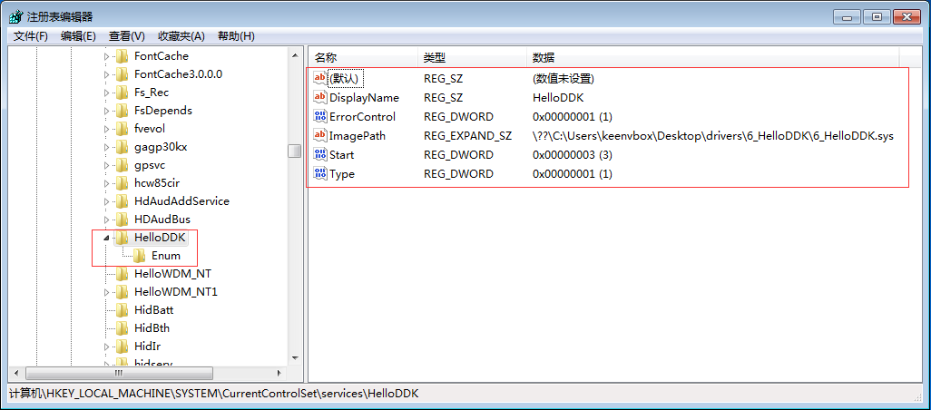

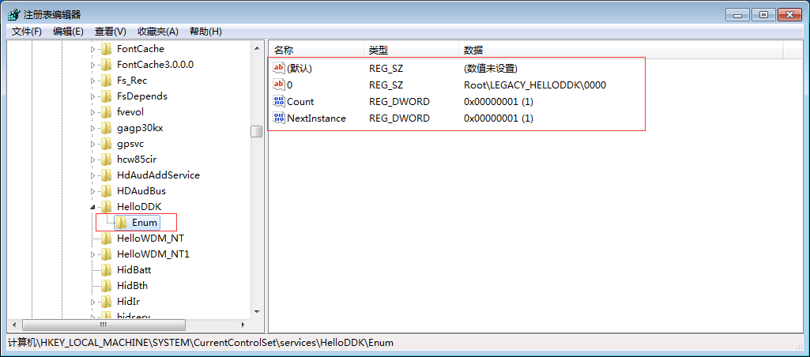

#### 6.1.2.2使用SRVINSTW安装

前面已介绍，参考2.3.2使用工具srvinstw.exe安装驱动

#### 6.1.2.3使用DriverMonitor安装

这个是一个新工具，它比SRVINSTW要方便简单多了，后续NT式驱动，将使用它作为默认安装工具。

使用截图，如下：

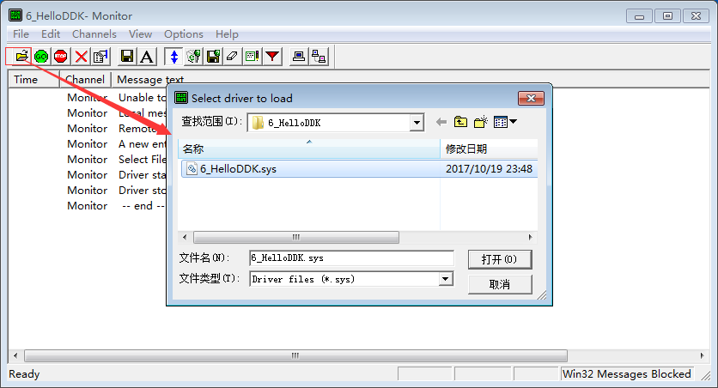

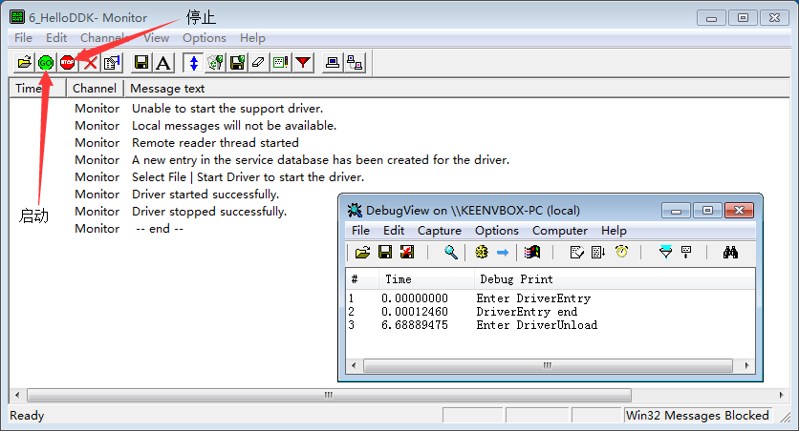

#### 6.1.2.4使用SCM程序安装

**（1）完整代码**

|  |
| --- |
| // 6_LoadNTDriver.cpp : Defines the entry point for the console application.  //  #include "stdafx.h"  #include <iostream>  #include <atlpath.h>  // 函数声明  BOOL LoadNTDriver(LPCSTR lpstrDriverName, LPCSTR lpstrDriverPath);  BOOL UnloadNTDriver(LPCSTR lpstrDriverName);  // 命令行格式：  // LoadNTDriver.exe [drivername] [driverpath]  int main(int argc, char* argv[])  {  if (argc != 3) {  std::cout << "参数个数不满足" << std::endl;  return -1;  }  LPCSTR lpstrDriverName = argv[1];  LPCSTR lpstrDriverPath = argv[2];  if (!lpstrDriverName || !lpstrDriverPath) {  std::cout << "参数错误" << std::endl;  return -1;  }  std::cout << "服务名：" << lpstrDriverName << "驱动文件：" << lpstrDriverPath << std::endl;  if (!ATLPath::FileExists(lpstrDriverPath) || ATLPath::IsDirectory(lpstrDriverPath)) {  std::cout << "驱动文件不存在" << std::endl;  return -1;  }  // 加载驱动  BOOL bRet = LoadNTDriver(lpstrDriverName, lpstrDriverPath);  if (!bRet) {  std::cout << "驱动加载失败" << std::endl;  return -1;  }  std::cout << "按任意键卸载驱动：";  char ch;  std::cin >> ch;  // 卸载驱动  bRet = UnloadNTDriver(lpstrDriverName);  if (!bRet) {  std::cout << "驱动卸载失败" << std::endl;  return -1;  }  return 0;  }  BOOL LoadNTDriver(LPCSTR lpstrDriverName, LPCSTR lpstrDriverPath)  {  // 得到完整的驱动路径  char szDriverImagePath[MAX_PATH] = { 0 };  GetFullPathNameA(lpstrDriverPath, MAX_PATH, szDriverImagePath, NULL);  std::cout << "驱动名：" << lpstrDriverName << "，驱动完整路径：" << szDriverImagePath << std::endl;  BOOL bRet = FALSE;  SC_HANDLE hServiceMgr = NULL;  SC_HANDLE hServiceDDK = NULL;  do  {  // 打开服务控制管理器  hServiceMgr = OpenSCManager(NULL, NULL, SC_MANAGER_ALL_ACCESS);  if (!hServiceMgr) {  std::cout << "打开服务控制管理器失败" << std::endl;  break;  }  hServiceDDK = CreateServiceA(hServiceMgr, // 服务管理器  lpstrDriverName, // 服务名  lpstrDriverName, // 显示名称  SERVICE_ALL_ACCESS, // 加载驱动程序的访问权限  SERVICE_KERNEL_DRIVER, // 表示加载的服务是驱动程序  SERVICE_DEMAND_START, // 手动方式启动驱动  SERVICE_ERROR_IGNORE,  szDriverImagePath,  NULL,NULL,NULL,NULL,NULL);  if (!hServiceDDK) {  DWORD dwErrorCode = GetLastError();  if (dwErrorCode != ERROR_IO_PENDING && dwErrorCode != ERROR_SERVICE_EXISTS) {  std::cout << "创建服务失败，错误码：" << dwErrorCode << std::endl;  break;  }  std::cout << "服务已存在" << std::endl;  hServiceDDK = OpenServiceA(hServiceMgr, lpstrDriverName, SERVICE_ALL_ACCESS);  if (!hServiceDDK) {  std::cout << "服务存在，但打开服务失败，错误码：" << GetLastError() << std::endl;  break;  }  }  // 开启此服务  bRet = StartServiceA(hServiceDDK, NULL, NULL);  if (!bRet) {  DWORD dwErrorCode = GetLastError();  if (dwErrorCode != ERROR_IO_PENDING && dwErrorCode != ERROR_SERVICE_ALREADY_RUNNING) {  std::cout << "启动服务失败，错误码：" << dwErrorCode << std::endl;  break;  }    if (dwErrorCode != ERROR_IO_PENDING){  std::cout << "设备被挂起" << std::endl;  break;  }  std::cout << "服务已启动" << std::endl;  }  bRet = TRUE;  } while (FALSE);  if (hServiceDDK){  CloseServiceHandle(hServiceDDK);  hServiceDDK = NULL;  }  if (hServiceMgr){  CloseServiceHandle(hServiceMgr);  hServiceMgr = NULL;  }  return bRet;  }  BOOL UnloadNTDriver(LPCSTR lpstrDriverName)  {  std::cout << "驱动名：" << lpstrDriverName << std::endl;  BOOL bRet = FALSE;  SC_HANDLE hServiceMgr = NULL;  SC_HANDLE hServiceDDK = NULL;  do  {  // 打开服务控制管理器  hServiceMgr = OpenSCManager(NULL, NULL, SC_MANAGER_ALL_ACCESS);  if (!hServiceMgr){  std::cout << "打开服务控制管理器失败" << std::endl;  break;  }  hServiceDDK = OpenServiceA(hServiceMgr, lpstrDriverName, SERVICE_ALL_ACCESS);  if (!hServiceDDK){  std::cout << "打开服务失败，错误码：" << GetLastError() << std::endl;  break;  }  // 停止驱动程序  SERVICE_STATUS srvStatus;  bRet = ControlService(hServiceDDK, SERVICE_CONTROL_STOP, &srvStatus);  if (!bRet) {  std::cout << "停止服务失败，错误码：" << GetLastError() << std::endl;  }  // 卸载驱动程序  bRet = DeleteService(hServiceDDK);  if (!bRet) {  std::cout << "卸载驱动失败，错误码：" << GetLastError() << std::endl;  break;  }  bRet = TRUE;  } while (FALSE);  if (hServiceDDK){  CloseServiceHandle(hServiceDDK);  hServiceDDK = NULL;  }  if (hServiceMgr){  CloseServiceHandle(hServiceMgr);  hServiceMgr = NULL;  }  return bRet;  } |

**（2）实践效果**

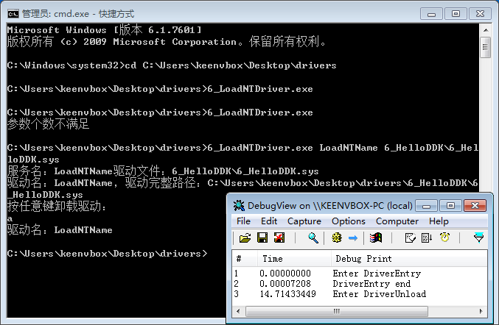

### 6.1.3设备驱动查看工具

#### 6.1.3.1WinObj工具查看

WinObj是查看当前驱动对象的存在与否，必须等待驱动加载到内存才能查看到（若驱动是手动加载方式安装的，必须Start该驱动才能看到）

（1）驱动对象

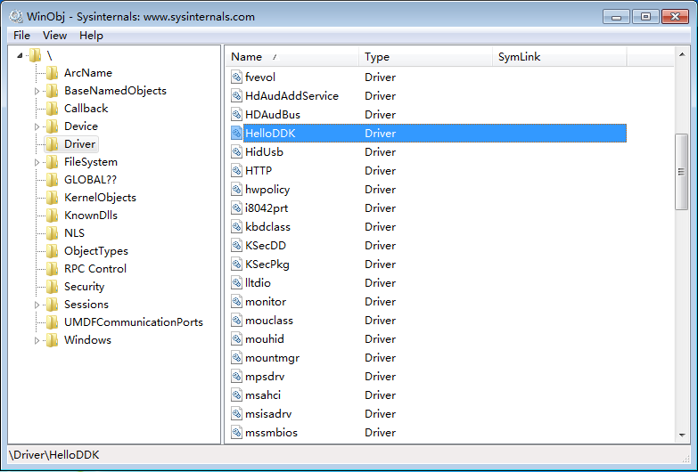

（2）设备对象

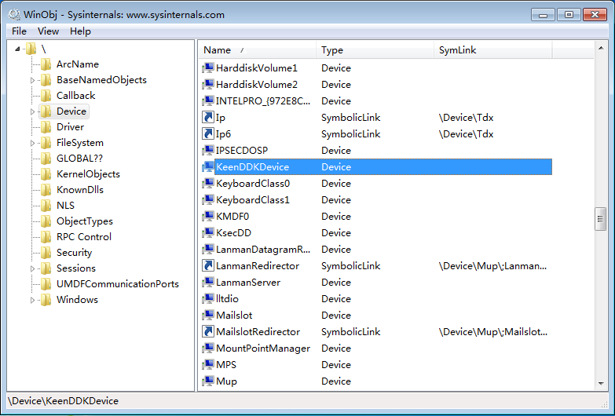

这里特别说明下，如果设备对象在创建的时候，**未命名**，将会以00000001这种数字名称递增展示。如下：

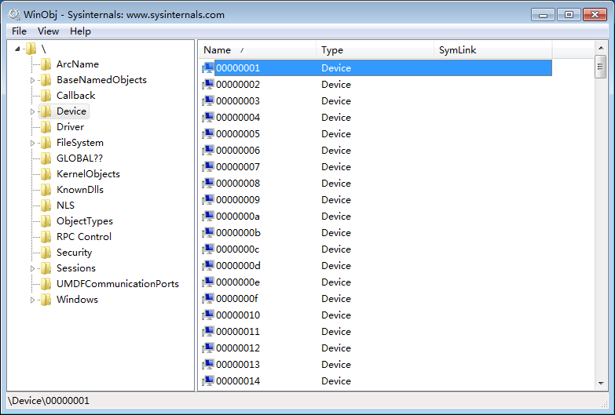

（3）符号链接对象

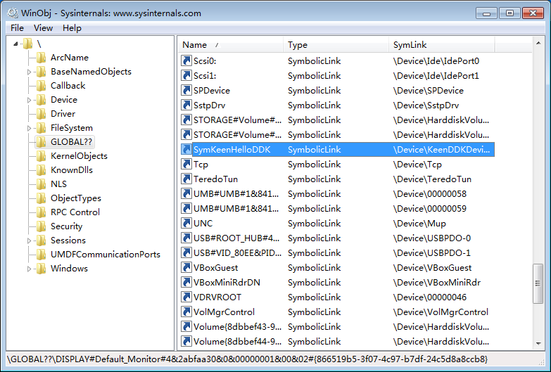

#### 6.1.3.2设备管理器查看

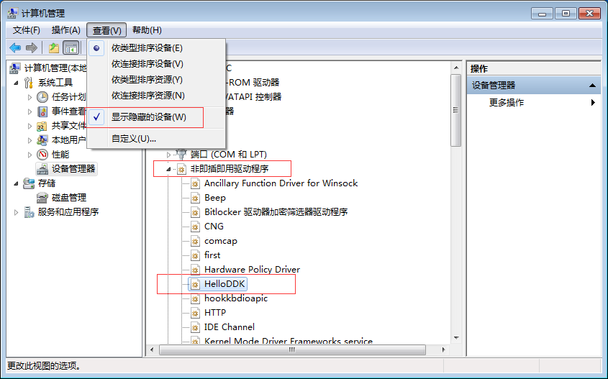

## 6.2WDM式驱动原理

### 6.2.1完整代码示例

|  |
| --- |
| Driver.h |
| #pragma once  // 因为这里采用C++编写，而ntddk的实现，是C编写。  // 这里为了防止ntddk的函数符号表导入错误  #ifdef __cplusplus  extern "C"  {  #endif  #include <wdm.h>  #ifdef __cplusplus  }  #endif  #define PAGEDCODE code_seq("PAGE") // 定义分页标记  #define LOCKEDCODE code_seq() // 定义非分页标记  #define INITCODE code_seq("INIT") // 定义初始化内存块。  // 函数只是在加载的时候载入内存，当驱动成功加载后，就可以从内存中卸载掉  #define PAGEDATA data_seq("PAGE")  #define LOCKEDDATA data_seq()  #define INITDATA data_seq("INIT")  #define arraysize(p) (sizeof(p) / sizeof((p)[0]))  // 自定义设备扩展  typedef struct _DEVICE_EXTENSION {  PDEVICE_OBJECT fdo;  PDEVICE_OBJECT NextStackDevice;  UNICODE_STRING ustrDeviceName; // 设备名，可以在设备管理器中显示的名字  UNICODE_STRING ustrSymLinkName; // 符号链接名，用于ring3层访问设备对象的  } DEVICE_EXTENSION, *PDEVICE_EXTENSION;  // 函数声明  NTSTATUS HelloWDMAddDevice(IN PDRIVER_OBJECT pDriverObject,  IN PDEVICE_OBJECT pPhysicalDeviceObject);  NTSTATUS HelloWDMPnp(IN PDEVICE_OBJECT fdo, IN PIRP pIrp);  NTSTATUS DefaultPnpHandler(IN PDEVICE_EXTENSION pdx, IN PIRP pIrp);  NTSTATUS HandleRemoveDevice(IN PDEVICE_EXTENSION pdx, IN PIRP pIrp);  VOID HelloWDMUnload(IN PDRIVER_OBJECT pDriverObject);  NTSTATUS HelloWDMDispatchRoutine(IN PDEVICE_OBJECT pDevObj, IN PIRP pIrp); |
| Driver.cpp |
| #include "Driver.h"  /****************************************************************  * 函数名称：DriverEntry  * 功能描述：初始化驱动程序，定位和申请硬件资源，创建内核对象  * 参数列表：  pDriverObject：从I/O管理器中传进来的驱动对象，由执行体组件-对象管理器创建和管理  pRegistryPath：驱动程序在注册表中的路径，由执行体组件-配置管理器创建和管理  * 返回值：返回初始化驱动状态  ****************************************************************/  #pragma INITCODE // 指明DriverEntry是加载到INIT内存区域中，驱动成功卸载后，可以退出内存  extern "C" NTSTATUS DriverEntry( // 特定的回调函数，都需要编译成C的函数命名  IN PDRIVER_OBJECT pDriverObject,  IN PUNICODE_STRING pRegistryPath)  {  UNREFERENCED_PARAMETER(pRegistryPath);  KdPrint(("Enter DriverEntry\n")); // 使用KdPrint宏，可以在调试版本(Checked/Debug)打日志，发行版本(Free/Release)不打日志  // 注册其他驱动调用函数入口  pDriverObject->DriverExtension->AddDevice = HelloWDMAddDevice; // 即插即用的支持  pDriverObject->MajorFunction[IRP_MJ_PNP] = HelloWDMPnp;  pDriverObject->MajorFunction[IRP_MJ_CREATE] = HelloWDMDispatchRoutine;  pDriverObject->MajorFunction[IRP_MJ_CLOSE] = HelloWDMDispatchRoutine;  pDriverObject->MajorFunction[IRP_MJ_WRITE] = HelloWDMDispatchRoutine;  pDriverObject->MajorFunction[IRP_MJ_READ] = HelloWDMDispatchRoutine;  pDriverObject->DriverUnload = HelloWDMUnload;  KdPrint(("DriverEntry end\n"));  return STATUS_SUCCESS;  }  /****************************************************************  * 函数名称：HelloWDMAddDevice  * 功能描述：添加新设备。由PNP管理器负责调用  * 参数列表：  pDriverObject：从I/O管理器中传进来的驱动对象，由执行体组件-对象管理器创建和管理  * 返回值：返回初始化状态  ****************************************************************/  #pragma PAGEDCODE // 分页内存  NTSTATUS HelloWDMAddDevice(IN PDRIVER_OBJECT pDriverObject,  IN PDEVICE_OBJECT pPhysicalDeviceObject)  {  PAGED_CODE(); // 中断请求级别的校验，超过APC_LEVEL时，会产生一个断言  KdPrint(("Enter HelloWDMAddDevice\n"));  // 创建设备名称  UNICODE_STRING devName;  RtlInitUnicodeString(&devName, L"\\Device\\KeenWDMDevice");  // 创建设备。一个驱动，有一个默认的设备对象，大概这个就是一个标准吧  PDEVICE_OBJECT fdo = NULL;  NTSTATUS status = IoCreateDevice(pDriverObject,  sizeof(DEVICE_EXTENSION),  &devName,  FILE_DEVICE_UNKNOWN, // 虚拟设备，必须设置为FILE_DEVICE_UNKNOWN  0,  TRUE, // 指定此设备为独占设备，不能被其他应用程序所使用  &fdo); // 对象管理器来管理的，这里同时也会添加到驱动对象pDriverObject相应的参数中  if (!NT_SUCCESS(status)) {  return status;  }  PDEVICE_EXTENSION pDevExt = (PDEVICE_EXTENSION)fdo->DeviceExtension;  pDevExt->fdo = fdo; // 使用设备扩展的目的是，避免使用全局变量（有各种同步问题）  pDevExt->NextStackDevice = IoAttachDeviceToDeviceStack(fdo, pPhysicalDeviceObject); // 将此设备挂接到设备栈（这里是物理设备），返回值是下一层堆栈的设备对象  pDevExt->ustrDeviceName = devName;  // 创建符号链接名  UNICODE_STRING symLinkName;  RtlInitUnicodeString(&symLinkName, L"\\DosDevices\\SymKeenHelloWDM"); // 这里既可以使用\\DosDevices\\，也可以使用\\??\\  pDevExt->ustrSymLinkName = symLinkName; // 使用符号链接的目的是，方便用户模式应用程序可以访问设备。因为设备名只能用于内核访问  status = IoCreateSymbolicLink(&symLinkName, &devName);  if (!NT_SUCCESS(status)) {  IoDeleteDevice(fdo);  return status;  }  fdo->Flags |= DO_BUFFERED_IO | DO_POWER_PAGABLE; // 内存操作方式。DO_BUFFERED_IO表示读写操作使用系统复制缓冲区访问用户模式数据；  // 如果是DO_DIRECT_IO则表示读写操作使用内存描述符表访问用户模式数据  fdo->Flags &= ~DO_DEVICE_INITIALIZING;  KdPrint(("Leave HelloWDMAddDevice\n"));  return STATUS_SUCCESS;  }  /****************************************************************  * 函数名称：HelloWDMPnp  * 功能描述：对即插即用IRP进行处理  * 参数列表：  fdo：功能设备对象  pIrp：从I/O请求包  * 返回值：返回状态  ****************************************************************/  #pragma PAGEDCODE  NTSTATUS HelloWDMPnp(IN PDEVICE_OBJECT fdo, IN PIRP pIrp)  {  PAGED_CODE(); // 确保该函数运行在低于APC_LEVEL的中断优先级  KdPrint(("Enter HelloWDMPnp\n"));  NTSTATUS status = STATUS_SUCCESS;  PDEVICE_EXTENSION pdx = (PDEVICE_EXTENSION)fdo->DeviceExtension;  PIO_STACK_LOCATION stack = IoGetCurrentIrpStackLocation(pIrp);  // 不同IRP的处理例程  static NTSTATUS(*fcntab[])(PDEVICE_EXTENSION pdx, PIRP pIrp) = {  DefaultPnpHandler, // IRP_MN_START_DEVICE  DefaultPnpHandler, // IRP_MN_QUERY_REMOVE_DEVICE  HandleRemoveDevice, // IRP_MN_REMOVE_DEVICE  DefaultPnpHandler, // IRP_MN_CANCEL_REMOVE_DEVICE  DefaultPnpHandler, // IRP_MN_STOP_DEVICE  DefaultPnpHandler, // IRP_MN_QUERY_STOP_DEVICE  DefaultPnpHandler, // IRP_MN_CANCEL_STOP_DEVICE  DefaultPnpHandler, // IRP_MN_QUERY_DEVICE_RELATIONS  DefaultPnpHandler, // IRP_MN_QUERY_INTERFACE  DefaultPnpHandler, // IRP_MN_QUERY_CAPABILITIES  DefaultPnpHandler, // IRP_MN_QUERY_RESOURCES  DefaultPnpHandler, // IRP_MN_QUERY_RESOURCE_REQUIREMENTS  DefaultPnpHandler, // IRP_MN_QUERY_DEVICE_TEXT  DefaultPnpHandler, // IRP_MN_FILTER_RESOURCE_REQUIREMENTS  DefaultPnpHandler,  DefaultPnpHandler, // IRP_MN_READ_CONFIG  DefaultPnpHandler, // IRP_MN_WRITE_CONFIG  DefaultPnpHandler, // IRP_MN_EJECT  DefaultPnpHandler, // IRP_MN_SET_LOCK  DefaultPnpHandler, // IRP_MN_QUERY_ID  DefaultPnpHandler, // IRP_MN_QUERY_PNP_DEVICE_STATE  DefaultPnpHandler, // IRP_MN_QUERY_BUS_INFORMATION  DefaultPnpHandler, // IRP_MN_DEVICE_USAGE_NOTIFICATION  DefaultPnpHandler, // IRP_MN_SURPRISE_REMOVAL  };  ULONG fcn = stack->MinorFunction; // 当前IRP辅类型号  // 未知IRP的处理  if (fcn >= arraysize(fcntab)) {  status = DefaultPnpHandler(pdx, pIrp);  return status;  }  status = (*fcntab[fcn])(pdx, pIrp);  KdPrint(("Leave HelloWDMPnp\n"));  return status;  }  /****************************************************************  * 函数名称：DefaultPnpHandler  * 功能描述：对PNP IRP进行默认处理  * 参数列表：  pdx：设备对象的扩展  pIrp：从I/O请求包  * 返回值：返回状态  ****************************************************************/  #pragma PAGEDCODE  NTSTATUS DefaultPnpHandler(IN PDEVICE_EXTENSION pdx, IN PIRP pIrp)  {  PAGED_CODE();  KdPrint(("Enter DefaultPnpHandler\n"));  IoSkipCurrentIrpStackLocation(pIrp); // 略过当前IRP栈，直接跳转到下一层处理  KdPrint(("Leave DefaultPnpHandler\n"));  return IoCallDriver(pdx->NextStackDevice, pIrp);  }  /****************************************************************  * 函数名称：HandleRemoveDevice  * 功能描述：对IRP_MN_REMOVE_DEVICE进行处理，也就是设备卸载  * 参数列表：  pdx：设备对象的扩展  pIrp：从I/O请求包  * 返回值：返回状态  ****************************************************************/  #pragma PAGEDCODE  NTSTATUS HandleRemoveDevice(IN PDEVICE_EXTENSION pdx, IN PIRP pIrp)  {  PAGED_CODE();  KdPrint(("Enter HandleRemoveDevice\n"));  pIrp->IoStatus.Status = STATUS_SUCCESS; // 表明此IRP的状态为顺利完成  NTSTATUS status = DefaultPnpHandler(pdx, pIrp);  IoDeleteSymbolicLink(&pdx->ustrSymLinkName);  // 把fdo从设备栈中脱离  if (pdx->NextStackDevice) {  IoDetachDevice(pdx->NextStackDevice); // 卸载设备对象  }  // 删除fdo  IoDeleteDevice(pdx->fdo);  KdPrint(("Leave HandleRemoveDevice\n"));  return status;  }  /****************************************************************  * 函数名称：HelloWDMDispatchRoutine  * 功能描述：对IRP进行处理  * 参数列表：  fdo：功能设备对象  pIrp:从I/0请求包  * 返回值：返回状态  ****************************************************************/  #pragma PAGEDCODE  NTSTATUS HelloWDMDispatchRoutine(IN PDEVICE_OBJECT fdo,  IN PIRP pIrp)  {  UNREFERENCED_PARAMETER(fdo);  PAGED_CODE();  KdPrint(("Enter HelloWDMDispatchRoutine\n"));  NTSTATUS status = STATUS_SUCCESS;  // 完成IRP  pIrp->IoStatus.Status = status;  pIrp->IoStatus.Information = 0;  IoCompleteRequest(pIrp, IO_NO_INCREMENT);  KdPrint(("Leave HelloWDMDispatchRoutine\n"));  return status;  }  /****************************************************************  * 函数名称：HelloWDMUnload  * 功能描述：负责驱动程序的卸载操作。会卸载整个设备链，删除设备对象和符号链接  * 参数列表：  pDriverObject：从I/O管理器中传进来的驱动对象，由执行体组件-对象管理器创建和管理  * 返回值：返回状态  ****************************************************************/  #pragma PAGEDCODE  VOID HelloWDMUnload(IN PDRIVER_OBJECT pDriverObject)  {  UNREFERENCED_PARAMETER(pDriverObject);  PAGED_CODE();  KdPrint(("Enter HelloWDMUnload\n"));  KdPrint(("Leave HelloWDMUnload\n"));  } |

### 6.2.2驱动安装

#### 6.2.2.1尝试使用SRVINSTW/DriverMonitor安装 —— 失败

即插即用驱动设备安装，跟以前的NT式驱动设备安装还不一样，我先尝试使用NT式驱动设备安装看看，结果如下：

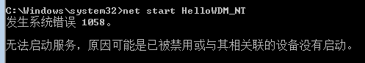

说明此方式，并不适合WDM式驱动。

#### 6.2.2.2使用INF安装方式

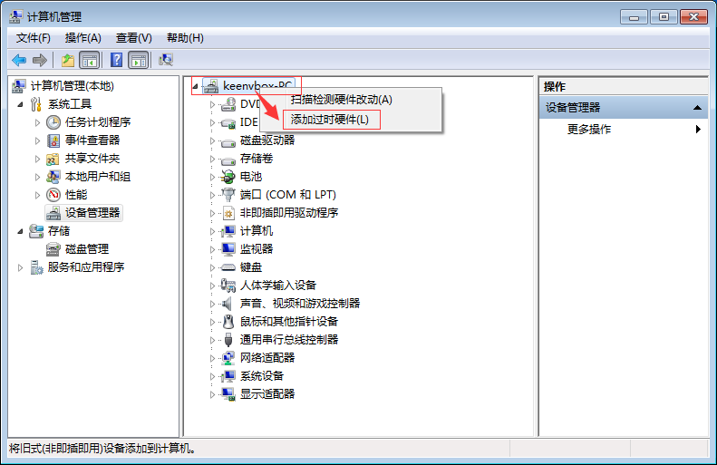

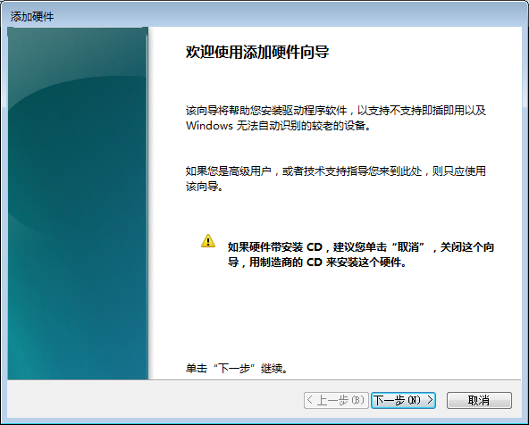 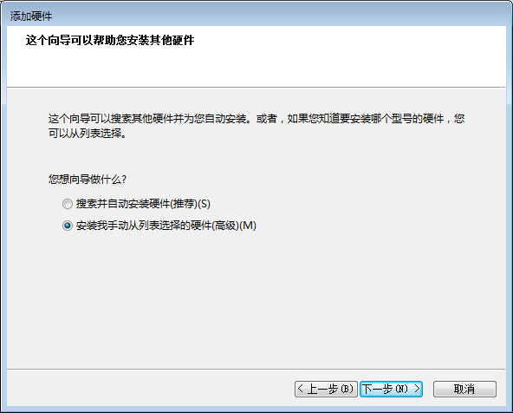

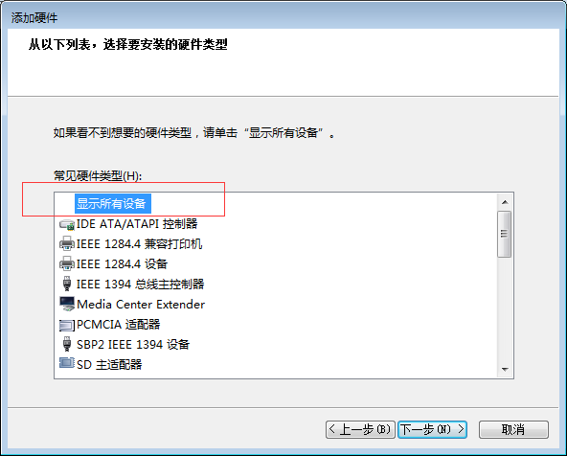 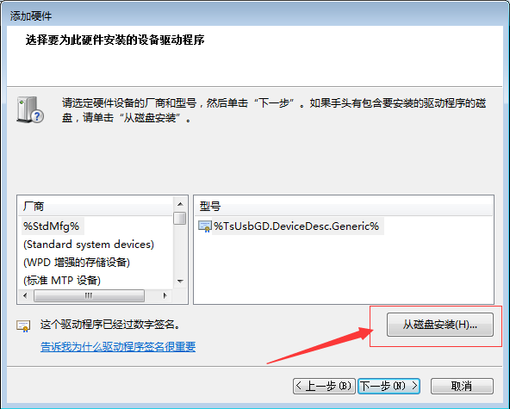

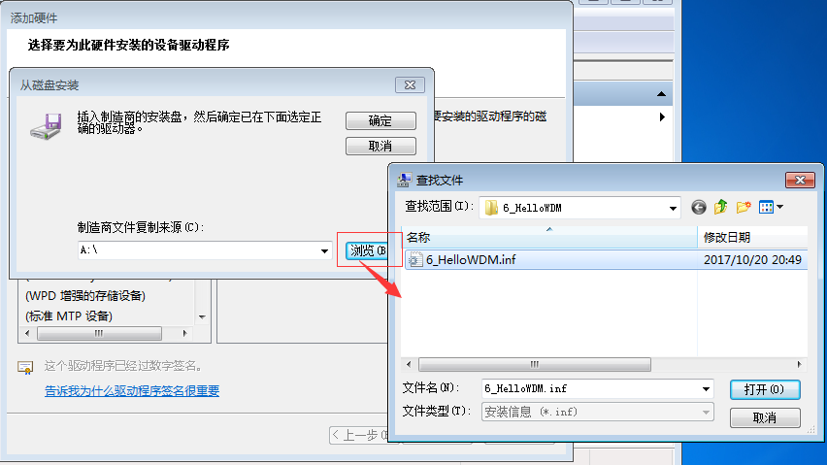

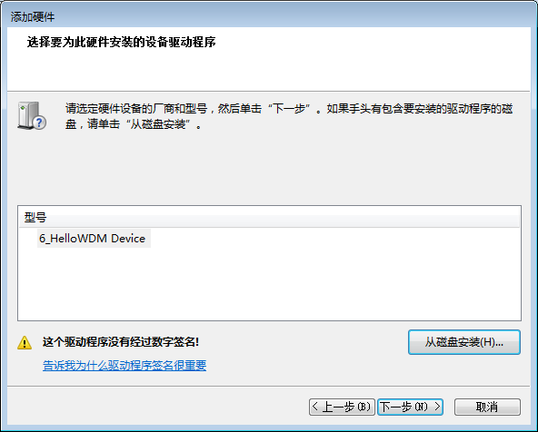 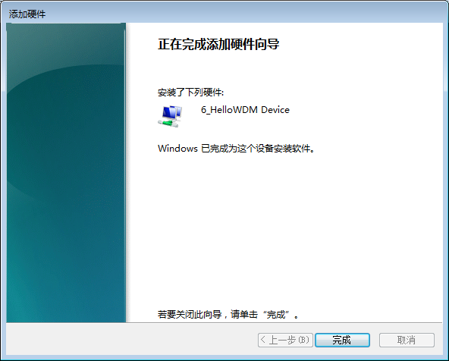

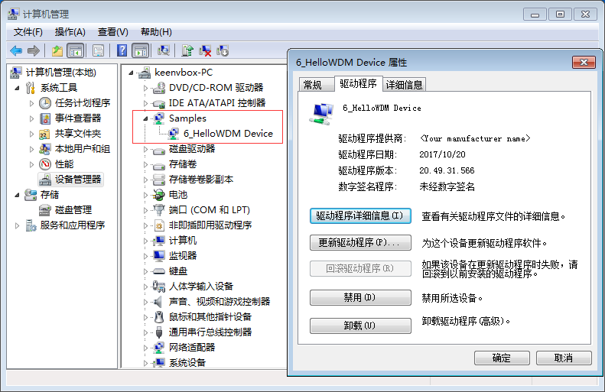

在Samples类型下，之所以属于这个类别，是因为我们INF文件中所写：

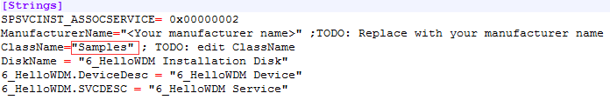

#### 6.2.2.3使用EzDriverInstaller安装

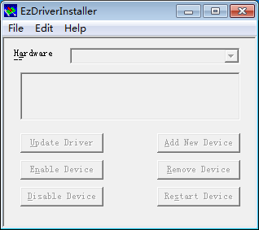 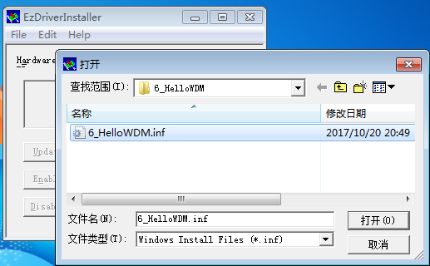

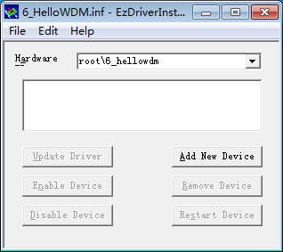 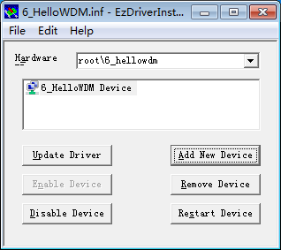

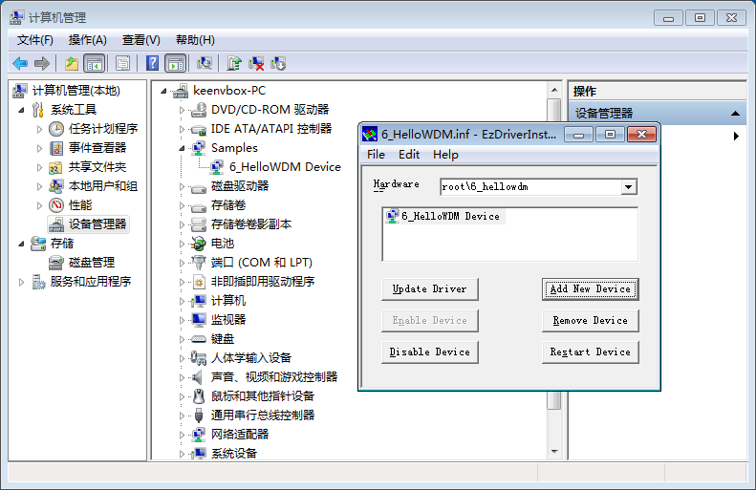

## 6.3两者区别

# 7驱动程序的基本结构